Informazioni tecniche
Manuale officina KDI-TCP 3404E5 (Rev. 01.1)

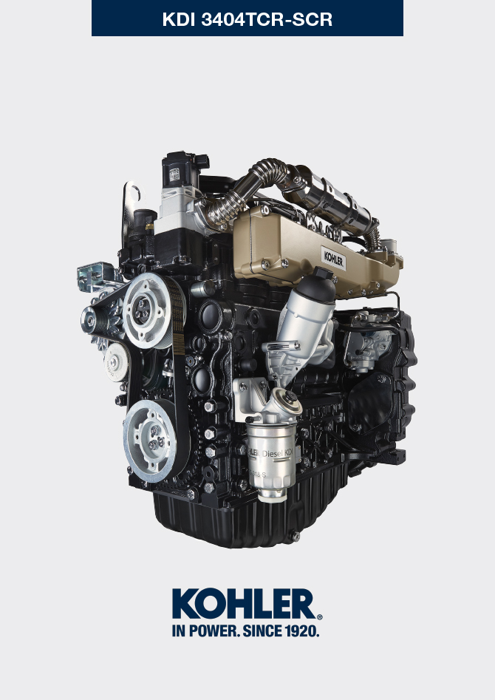

Registrazione modifiche al documento
Qualsiasi modifica di questo documento deve essere registrata dall`ente compilatore, con la compilazione della tabella.

Rilasciato da | Codice | Revisione | Data di emissione | Data revisione | Redatto da | Visto
 | manoff

Istruzioni originali
KOHLER si riserva il diritto di modificare in qualunque momento i dati contenuti in questa pubblicazione.

Sommario
1. TITOLO 1 2
1.1. Asdfsdfsdf 2
1.2. Asdfsdfsdfggg 2

Informazioni tecniche

Dati tecnici motore
2.1
CARATTERISTICHE TECNICHE |  | UNITA' DI MISURA
Modello motore |  |  | KDI-TCP 3404 E5
Cilindri |  | n. | 4
Alesaggio |  | mm | 96
Corsa |  | mm | 116
Cilindrata |  | cm ³ | 3359
INCLINAZIONE MASSIMA DURANTE IL FUNZIONAMENTO (anche in combinato) |  | α | 40° max 30 min
 |  | α | 45° max 1 min
CAPACITÀ OLIO (livello MAX.) con filtro olio montato | versione standard | lt. | 15.6
PESO A SECCO |  |  | 394

Ingombro motori (mm)
NOTA : le quote di ingombro variano in base alla configurazione del motore.

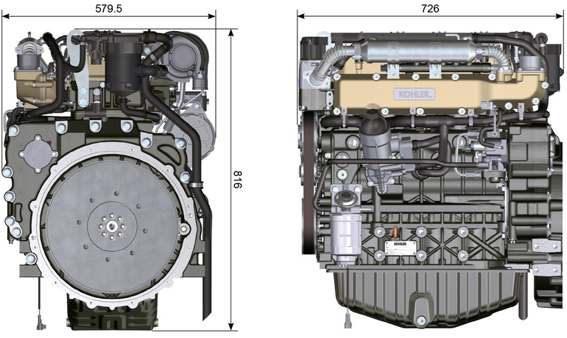
Fig. 2.1 - Fig. 2.2

Prestazioni
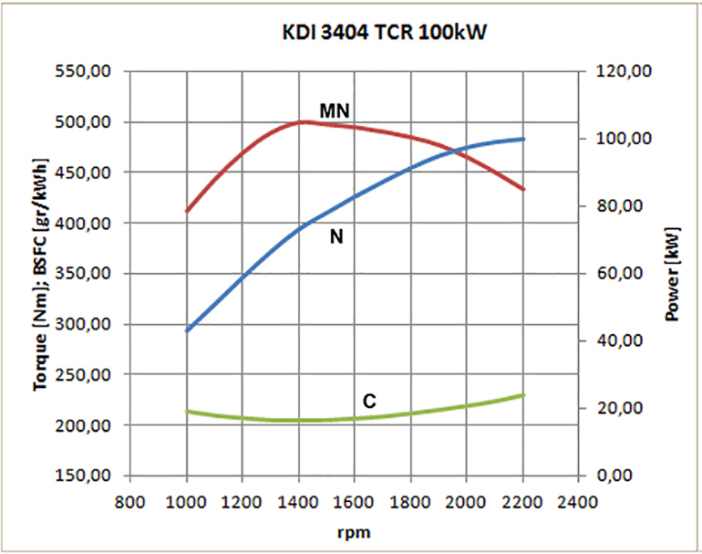

Fig. 2.3
N = Curva di potenza
MN = Curva di coppia
C = Curva del consumo specifico

NOTA: Per le curve di potenza, di coppia motrice, consumi specifici a regimi diversi di quelli sopra riportati consultare la KOHLER .

Legenda
- N Potenza (ISO TR 14396 - SAE J1995 - CE 97/68) : Servizi discontinui a regime e carico variabili. Prestazione erogabile del motore in condizioni discontinue a regime e a carico variabile.

- MN: = CURVA DI COPPIA: Detto anche momento torcente, è la spinta che il motore applica, tramite trasmissione. E' alla coppia massima che si ha il massimo rendimento del motore.

- C = CURVA DEL CONSUMO SPECIFICO: Consumo del motore in un dato tempo, per un certo numero di giri.
Espresso in g/kW (grammi/chilowatt) esprime il rendimento del carburante.

* Le curve sopra indicate sono da ritenersi indicative in quanto dipendono dal tipo applicazione e della centralina ECU.

- Le potenze indicate nel diagramma si riferiscono a motore con rodaggio ultimato, munito di filtri aria e marmitta, alla pressione atmosferica di 1 Bar e alla temperatura ambiente di +20°C
- La potenza massima è garantita con una tolleranza del 5%.

Avvertenza

- La non approvazione da parte della KOHLER di eventuali modifiche ne solleva la stessa da eventuali danni che il motore può subire.

Olio

Importante

- Il motore può danneggiarsi se fatto lavorare con livello olio non corretto.
- Non superare il livello MAX. poichè la sua combustione può provocare un brusco aumento della velocità di rotazione.
- Utilizzare unicamente l'olio prescritto al fine di garantire una adeguata protezione, efficenza e durata del motore.
- Impiegando olio di qualità inferiore a quello prescritto, la durata del motore ne risulterà notevolmente compromessa.
- La viscosità dell'olio deve essere adeguata alla temperatura ambiente in cui il motore opera.

Pericolo

- Il prolungato contatto della pelle con l'olio motore esausto può essere causa di cancro all'epidermide.
- Se il contatto con l'olio fosse inevitabile, lavarsi accuratamente le mani con acqua e sapone non appena possibile.
- Per lo smaltimento dell'olio esausto fare riferimento al Par. DISMISSIONE e ROTTAMAZIONE .
2.4.1 Classificazione olio SAE
- Identifica gli oli in base alla viscosità, non tenendo conto di nessun altra caratteristica qualitativa.
- Il codice è costituito da due numeri che indicano e devono corrispondere, alla temperatura ambiente in cui il motore opera, con un'interposizione di un " W ", dove il primo numero determina il valore in condizione di temperature rigide, mentre il secondo determina il valore in condizione di temperature elevate.
2.2
OLIO PRESCRITTO
CON SPECIFICHE | API | CJ-4 Low S.A.P.S  CK-4 Low S.A.P.S
 | ACEA | E6 Low S.A.P.S.
VISCOSITA' | SAE | 0w-40 (-40°C ÷ +50°C)  5w-40 (-30°C ÷ +50°C)  10w-40 (-25°C ÷ +50°C)

- La tecnologia Low S.A.P.S. (olio con basso contenuto di ceneri solfate, fosforo e zolfo) mantiene il catalizzatore in buone condizioni di funzionamento. La presenza di ceneri solfate, fosforo e zolfo e zolfo, nel tempo, causano l’intasamento del catalizzatore e la sua conseguente inefficienza.
- Per quanto riguarda l’olio Mid S.A.P.S., il livello di ceneri solfate è lo stesso dell’olio API CJ-4 ≤ 1,0%, ma secondo la standardizzazione ACEA questi oli sono indicati come Mid SAPS.
- La filtrazione dell’olio è estremamente importante per il corretto funzionamento e la giusta lubrificazione; cambiare regolarmente i filtri come specificato in questo manuale.
NOTA : NON utilizzare carburante con contenuto di zolfo superiore a 15ppm.

Su tutti i motori conformi alla normativa emissioni Stage-V (motori provvisti di dispositivo DPF), l'olio da utilizzare deve essere obbligatoriamente conforme con la specifica API CJ-4 Low S.A.P.S o ACEA E6 Low S.A.P.S.

Carburante

Importante

- L’uso di altri tipi di carburante può causare danni al motore. Non usare carburante diesel sporco o miscele di carburante diesel e acqua poiché possono causare gravi danni al motore.
- Qualsiasi danno derivante dall’uso di carburanti diversi da quelli raccomandati non sarà coperto dalla garanzia.

Avvertenza

- L’uso di carburante adeguatamente filtrato previene l’intasamento dell’impianto di iniezione. Pulire immediatamente qualsiasi fuoriuscita di carburante durante il rifornimento.
- Non conservare il carburante in contenitori galvanizzati (ovvero ricoperti di zinco). Il carburante all’interno di un contenitore galvanizzato genera una reazione chimica, producendo composti che intasano velocemente i filtri o causa guasti alla pompa di iniezione e/o agli iniettori.
2.3
COMPATIBILITÀ DEL CARBURANTE
EN 590 (contenuto max. biodiesel 7% (V/V))
ASTM D 975 Grado 1-D S15
ASTM D 975 Grado 2-D S15
NATO F-54, equivalente al carburante diesel in conformità alla norma EN 590
EN 590 o ASTM D 975 Grado 1, 2 -D S15 Diesel artico
JIS K 2204 N. 1, N. 2
NOTA: In caso di garanzia, il cliente deve dimostrare di aver utilizzato il carburante consentito mostrando un certificato rilasciato dal fornitore di carburante.
Motori KDI a iniezione elettronica certificati Tier 4 final – Stage IIIB – Stage IV- Stage V
- Questi motori sono progettati per funzionare con carburanti conformi alle norme EN 590 e ASTM D975 per un numero di cetano non inferiore a 45. Poiché questi motori sono dotati di sistemi di post-trattamento dei gas di scarico quali catalizzatori di ossidazione diesel (DOC), filtri antiparticolato (DPF) e riduzione selettiva catalitica (SCR), questi possono essere usati solo con carburanti diesel senza zolfo (EN 590, DIN 5168, ASTM D975 Grado 2-D S15, ASTM D975 Grado 1-D S15). In caso contrario, la conformità con i requisiti sulle emissioni e la durata non saranno garantiti.
Un’insufficiente capacità lubrificante può causare gravi problemi di usura, in particolare nei sistemi di iniezione Common Rail. Una capacità lubrificante troppo scarsa costituisce un problema soprattutto per i carburanti con un basso contenuto di zolfo (un contenuto di zolfo inferiore a 500 mg/kg può già essere considerato basso). Un’adeguata capacità lubrificante è garantita dall’uso degli additivi adeguati nei carburanti diesel a basso contenuto di zolfo (‹50 mg/kg) o senza zolfo (‹10 mg/kg o ‹15 mg/kg), secondo le norme EN 590 e ASTM D 975. La capacità lubrificante dei carburanti diesel a basso contenuto di zolfo o senza zolfo che non rispettano tali norme deve essere garantita dall’uso di additivi. Il parametro indicatore di una capacità lubrificante sufficiente è dato da un'estensione dell'usura di 460 micrometri nel test HFRR (EN ISO 12156-1).

Motori KDI a iniezione elettronica certificati per le emissioni equivalenti Tier 3 – Stage IIIA (motori EGR)
- Questi motori sono progettati per funzionare con carburanti conformi alle norme EN 590 e ASTM D975 per un numero di cetano non inferiore a 45. Poiché questi motori non sono dotati di sistemi di post-trattamento dei gas di scarico, possono essere usati con carburanti diesel con contenuto di zolfo fino a 500 mg/kg (ppm). Il rispetto dei requisiti relativi alle emissioni è garantito solo con contenuti di zolfo fino a 350 mg/kg (ppm).
I carburanti con contenuto di zolfo > 50 mg/kg richiedono un intervallo di sostituzione dell’olio lubrificante più breve di 250 ore. Tuttavia, l’olio motore deve essere sostituito quando il numero basico totale (Total Base Number, TBN) scende a 6,0 mg KOH/g secondo il metodo di test previsto dalla norma ASTM D4739. Non usare oli motore Low SAPS.

2.5.1 Carburante per basse temperature
- Quando il motore viene usato a temperature ambiente inferiori a 0°C, usare carburanti idonei normalmente distribuiti dalle compagnie petrolifere e comunque corrispondenti alle specifiche di cui alla Tab. 2.3.
- Questi carburanti limitano la formazione di paraffina alle basse temperature.
- Quando nel carburante si forma la paraffina, il filtro del carburante si intasa interrompendone il flusso.

2.5.2 Carburante Biodiesel
- I carburanti contenenti 10% di metilestere o B10, sono adatti all'uso su questo motore, purchè rispondenti alle specifiche riportate nella Tab. 2.3 .
- NON USARE oli vegetali come biocarburante per questo motore.
2.4
COMPATIBILITÀ BIODIESEL
Biodiesel conforme alla norma EN 14214 (ammesso solo per miscele con carburante diesel al max. 10% (V/V))
ASTM D 975 GradoBiodiesel US conforme alla norma ASTM D6751 – 09a (B100) (ammesso solo per miscele con carburante diesel al 10% (V/V)) 1-D S15

2.5.3 Carburanti sintetici: GTL, CTL, BTL, HV
È risaputo che i motori alimentati per periodi prolungati con carburanti diesel convenzionali e poi convertiti ai carburanti sintetici vanno incontro al restringimento delle guarnizioni polimeriche nell’impianto di iniezione e, quindi, a perdite di carburante. Il motivo di questo comportamento sta nel fatto che i carburanti sintetici inodori possono portare al cambio di comportamento in termini di tenuta delle guarnizioni polimeriche.
Pertanto, il passaggio dal carburante diesel a quello sintetico può essere fatto solo dopo aver sostituito le guarnizioni principali. Il problema del restringimento non si verifica se il motore viene alimentato con carburante sintetico fin dall’inizio.

2.5.4 Carburanti non stradali
Solo per motori certificati per le emissioni equivalenti KDI De- Contented a iniezione elettronica Tier 3 – Stage IIIA (motori EGR)
È possibile usare altri carburanti non stradali purché conformi a tutti i valori limite previsti dalla norma EN 590, ad eccezione della densità del carburante, del numero di cetano e del contenuto di zolfo.
A questi parametri si applicano i seguenti limiti:
2.5
PARAMETRO CARBURANTE | UNITA' | VALORE LIMITE
Numero di cetano |  | Min. 49
Densità del carburante a 15°C | Kg/m ³ | 820 - 860
Contenuto di zolfo | mg/kg o ppm | max. 500

2.5.5 Istruzioni per l’installazione in relazione alle emissioni La mancata osservanza delle istruzioni per l’installazione di un motore certificato in un apparecchio non stradale viola il diritto federale (40 CFR 1068.105(b)), ed è soggetto a multe o altre sanzioni come descritto nel Clean Air Act.

Il produttore OEM deve applicare un’etichetta separata con la seguente dicitura: “ULTRA LOW SULFUR FUEL ONLY” (SOLO CARBURANTE A CONTENUTO DI ZOLFO ULTRA BASSO) vicino al tappo per il rifornimento del carburante.

Assicurarsi che sia installato un motore adeguatamente certificato per la vostra applicazione. I motori a velocità costante devono essere installati solo su apparecchiature per il funzionamento a velocità costante.

Se si installa il motore in modo da rendere l’etichetta sule informazioni di controllo delle emissioni difficile da leggere durante la normale manutenzione, è necessario applicare un duplicato dell’etichetta del motore sulla macchina, come descritto in 40 CFR 1068.105.

Raccomandazioni sul refrigerante
Usare liquido refrigerante a base di una miscela composta dal 50% di acqua demineralizzata e dal 50% di glicole etilenico a basso contenuto di silicato. Usare un refrigerante OAT per impieghi gravosi di lunga durata o a durata prolungata privi di silicati, fosfati, borati, nitriti e ammine

Possono essere utilizzati i seguenti refrigeranti a base di glicole etilenico per tutti i modelli della famiglia di motori KDI:

- OAT (Organic Acid Technology) a basso contenuto di silicati: ASTM D-3306 D-6210
- HOAT (Hybrid Organic Acid Technology) a basso contenuto di silicati: ASTM D-3306 D-6210

I refrigeranti di cui sopra, in formulazioni concentrate, devono essere miscelati con acqua distillata, deionizzata o demineralizzata. Se disponibile, può essere usata direttamente una formulazione premiscelata (al 40-60% o al 50-50%).

Importante
- Non mescolare refrigeranti a base di glicole etilenico e glicole propilenico. Non mescolare refrigeranti a base di OAT e HOAT. La durata delle prestazioni dei refrigeranti OAT può essere drasticamente ridotta se contaminati con refrigeranti contenenti nitriti.
- Non usare refrigeranti per il settore automobilistico. Questi refrigeranti non contengono gli additivi giusti per proteggere i motori diesel per impieghi gravosi.

I refrigeranti OAT sono esenti da manutenzione fino a 6 anni o 6000 ore di funzionamento, purché l’impianto refrigerante sia rabboccato usando lo stesso tipo di refrigerante. Non miscelare diversi tipi di refrigerante. Testare annualmente le condizioni del refrigerante usando delle strisce per il controllo del refrigerante.
I refrigeranti HOAT non sono tutti esenti da manutenzione e si raccomanda di aggiungere SCA (Supplemental Coolant Additive, additivi di raffreddamento supplementari) al primo intervallo di manutenzione.

Caratteristiche batterie
Batteria non di fornitura Kohler

Tab. 2.6
BATTERIE CONSIGLIATE
TEMPERATURA AMBIENTE | MOTORINO AVVIAMENTO | OLIO | TIPO BATTERIA | CONDIZIONE MACCHINA
≥ - 25°C | 3.2kW + HEATER | 10W-40  5W-40 | 880CCA SAE (=1000 A (EN)) | carichi parassitici idraulici leggeri o frizione e cambio meccanico
≥ - 25°C | 4.2kW + HEATER |  | 1000CCA SAE =(1250 A (EN)) | carichi parassitici idraulici pesanti

Manutenzione periodica
Gli intervalli di manutenzione preventiva nelle Tab. 2.7, Tab. 2.8, Tab. 2.9 e Tab. 2.10 sono relativi all'utilizzo del motore in condizioni di esercizio normali e con carburante e olio conformi alle caratteristiche tecniche raccomandate in questo manuale.

2.7
CONTROLLO E PULIZIA
DESCRIZIONE OPERAZIONE | FREQUENZA (ORE)
 | 100 | 250 | 500 | 5000
Livello olio motore ⁽⁸⁾
Livello refrigerante ⁽⁸⁾⁽⁹⁾
Cartuccia filtro aria a secco ⁽²⁾
Superfice di scambio radiatore e Intercooler ⁽²⁾⁽⁸⁾
Componenti in gomma
Motorino di avviamento
Alternatore
2.8
SOSTITUZIONE
DESCRIZIONE OPERAZIONE |  | FREQUENZA (ORE)
 |  | 500 | 2000 | 5000
Cartuccia filtro aria a secco ⁽²⁾
Manicotto di aspirazione (filtro aria - collettore aspirazione) ⁽⁷⁾
Manicotti liquido refrigerante ⁽⁷⁾
Tubi carburante ⁽⁷⁾
Tubi Delta-P > DPF
Cartuccia filtro DEF ⁽¹⁾
Cinghia alternatore | Cinghia Poly-V in condizioni gravose
 | Cinghia Poly-V in condizioni normali
Liquido refrigerante | OAT
 | HOAT ⁽¹⁰⁾

2.9
SOSTITUZIONE DELLA CARTUCCIA DEL FILTRO DELL’OLIO E DELL’OLIO MOTORE
VERSIONE MOTORE | FREQUENZA (ORE)
 | 250 | 500
KDI TCR Tier 4 final – Stage IIIB – Stage IV- Stage V ⁽¹⁾
KDI TCR/D Tier 3 – Stage IIIA ⁽¹⁾⁽¹¹⁾

2.10
SOSTITUZIONE DELLA CARTUCCIA DEL PREFILTRO E DEL FILTRO DEL CARBURANTE
VERSIONE MOTORE | FREQUENZA (ORE)
 | 250 | 500
KDI TCR Tier 4 final – Stage IIIB – Stage IV- Stage V ⁽¹⁾
KDI TCR/D Tier 3 – Stage IIIA ⁽¹⁾
(1) - In caso di scarso utilizzo: 12 mesi.

(2) - Il periodo di tempo che deve intercorrere prima di controllare gli elementi del filtro dipende dall’ambiente in cui viene usato il motore. Il filtro dell’aria deve essere pulito e sostituito più frequentemente in condizioni molto polverose.
(7) - Gli intervalli di sostituzione sono puramente indicativi, dipendono fortemente dalle condizioni ambientali e dallo stato dei tubi rilevato durate le regolari ispezioni visive.
(8) - Il primo controllo deve essere eseguito dopo 10 ore.
(9) - Testare annualmente le condizioni del refrigerante usando delle strisce per il controllo del refrigerante.
(10) - Si raccomanda di aggiungere SCA (Supplemental Coolant Additive, additivi di raffreddamento supplementari) al primo intervallo di manutenzione.
(11) - Vedi Cap. 2.5 "Motori KDI a iniezione elettronica certificati per le emissioni equivalenti Tier 3 – Stage IIIA (motori EGR)"

Circuito carburante
2.9.1 Circuito iniezione (pressione 2000 bar) (Fig 2.4) I materiali dei componenti del circuito carburante (tubi, serbatoio, filtri, ecc..) e gli eventuali trattamenti superficiali devono essere esenti da elementi chimici che, trasportati nel carburante, compromettono nel tempo la funzionalità degli elettroiniettori (intasamento dei fori).

L'elemento più critico è lo zinco (Zn), quindi è tassativamente vietato l'uso di componenti zincati.

Altri elementi dannosi sono indicati nella tabella sottostante.

Tab 2.11
METALLI | VALORI LIMITE PRESENZA NEL CARBURANTE
Zn  (Zinco) | - Lo Zinco (Zn) è presente nella gomma dei tubi di alimentazione. L'incremento dell'ossido di Zinco (Zn) aderisce ai componenti degli apparati di iniezione.  - In caso di elettroiniettore otturato può essere l'alto contenuto di Zinco (Zn) a creare il problema.  - Il limite massimo consentito di zinco (Zn) è ≤ 0.3ppm.
Pb  (Piombo) | - Il Piombo (Pb) è contenuto nelle vernici che rivestono i serbatoi. L'aumento del piombo (Pb) nel carburante si deposita sui componenti di iniezione pregiudicandone il loro funzionamento.  - In caso di elettroiniettore otturato può essere l'alto contenuto di Piombo (Pb) a creare il problema.  - Il limite massimo consentito di Piombo (Pb) è ≤ 3ppm.
Na  (Sodio) | - L'aumento di Sodio (Na) nel carburante, aderendo ai componenti di iniezione in quantità ≥ 0.5 ppm puo causare il malfunzionamento degli elettroiniettori.  - In caso di elettroiniettore otturato può essere l'alto contenuto di Sodio (Na) a creare il problema.  - In questo specifico problema, NaOH sono i residui che si trovano per esempio nei bio carburanti, Na ≥ 0.3 ppm è il valore limite per evitare il problema. La combinazione dei due componenti K e Na deve essere minore di 0.3 ppm.
K
(Potassio)
Ca  (Calcio) | - Il Calcio (Ca) aderendo ai componenti di iniezione crea problemi.  - Al momento è in fase di studio.  - Ad interim. un valore massimo di 0.5 ppm è ammesso quando si usa carburante con specifica : B100 e specifiche EN 14214 con contenuto al 10%.
Mg
(Magnesio)
Cu  (Rame) | - Il rame (Cu) nel carburante può causare usure irregolari agli apparati di iniezione o l'occlusione dei fori degli elettroiniettori.  - In caso di elettroiniettore otturato può essere l'alto contenuto di Rame (Cu) a creare il problema.  - Il limite massimo consentito di Rame (Cu) è ≤ 3ppm.
Ba  (Bario) | - Alti contenuti di Bario (Ba) nel carburante causano malfunzionamenti agli apparati di iniezione.  - Il limite massimo consentito di Bario (Ba) è ≤ 3ppm.
P  (Fosforo) | - Il Fosforo (P) nel carburante puo causare una usura precoce del catalizzatore.  - Non ci sono al momento controindicazioni per gli apparati di iniezione.  - Il valore massimo ammesso è di 1 ppm quando si usa carburante B100 e con specifiche EN 14214, aventi un contenuto del 10%

Importante

- Il sistema di iniezione ad alta pressione è estremamente suscettibile a danni se il carburante è contaminato.
- E' estremamente importante che tutti i componenti interessati del circuito iniezione siano rigorosamente puliti prima che i componenti vengano rimossi.
- Lavare e pulire accuratamente il motore prima di eseguire la manutenzione.
- La contaminazione del sistema di iniezione puo causare un cedimento prestazionale o avarie del motore.
- Il lavaggio del motore, con una lancia ad alta pressione, deve essere effettuato a un distanza superiore ai 200 mm dal motore

Il circuito di alimentazione del carburante è in bassa pressione dal serbatoio 1 fino alla pompa iniezione carburante ad alta pressione 5 .  NOTA: La rappresentazione del serbatoio è puramente indicativa. Componente non necessariamente fornito da KOHLER .  Tab 2.12  POS. DESCRIZIONE  1 Serbatoio carburante  2 Tubo carburante in bassa pressione dal serbatoio al filtro carburante  3 Filtro carburante  4 Tubo carburante in bassa pressione dal filtro carburante alla pompa iniezione carburante ad alta pressione  5 Pompa iniezione carburante ad alta pressione  6 Tubo carburante in alta pressione dalla pompa iniezione carburante ad alta pressione al Common Rail  7 Common Rail  8 Tubi carburante in alta pressione dal Common Rail agli elettroiniettori  9 Elettroiniettori | 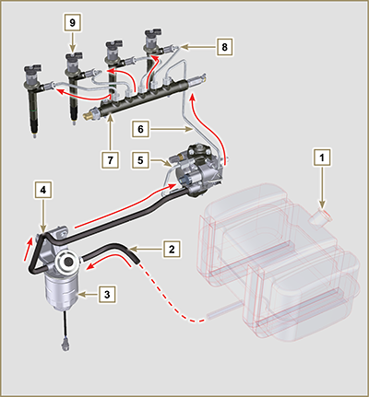  Fig 2.4
2.9.2 Circuito rifiuto carburante  Il circuito rifiuto carburante è a bassa pressione.  NOTA: La rappresentazione del serbatoio è puramente indicativa. Componente non necessariamente fornito da KOHLER .  Tab 2.13  POS. DESCRIZIONE  1 Tubi rifiuto carburante in bassa pressione dagli elettroiniettori al distributore rifiuto carburante  2 Elettroiniettori  3 Common Rail  4 Tubo rifiuto carburante in bassa pressione dal Common Rail al distributore rifiuto carburante  5 Tubo rifiuto carburante in bassa pressione dalla pompa iniezione al distributore rifiuto carburante  6 Pompa iniezione carburante ad alta pressione  7 Distributore rifiuto carburante in bassa pressione  8 Tubo rifiuto carburante in bassa pressione dal distributore rifiuto al serbatoio carburante  9 Radiatore carburante  10 Serbatoio carburante | 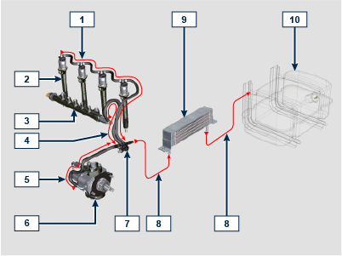  Fig 2.5

2.9.3 Pompa iniezione ad alta pressione (2000 bar)  Importante  - NON utilizzare il tubo collegamento cilindri 5 come maniglia di trasporto o movimentazione, per evitare danneggiamenti o perdite di carburante; per la movimentazione della pompa iniezione vedere il Par. 2.17.1  - La pompa iniezione NON è riparabile.  - NON è possibile eseguire nessuna manutenzione sul sensore di temperatura del carburante 7 , in quanto è parte integrante della pompa iniezione.  - NON tentare di rimuovere il sensore di temperatura 7 dalla pompa. Se il sensore 7 è difettoso sostituire la pompa iniezione.  - E' possibile la sostituzione della valvola regolazione aspirazione carburante (SCV) 6 .  - NON tentare di rimuovere la valvola regolazione aspirazione carburante 6 dalla pompa iniezione. Se la valvola è difettosa sostituire la pompa iniezione.  NOTA: In caso di perdita dal circuito alta pressione non intervenire a motore in funzione, ma spegnerlo ed attendere 5 - 10 minuti prima di controllare la perdita.  La pressione in ingresso alla pompa iniezione deve essere compresa tra -250 mbar (aspirazione senza pompa elettrica d'alimentazione) e 200 mbar (con pompa elettrica d'alimentazione).  La pompa iniezione è azionata dal moto dell'albero a gomito tramite un ingranaggio e invia il carburante in alta pressione al Common Rail.  NOTA: Il tubo di alimentazione (sul raccordo 8 ) e di rifiuto carburante (sul raccordo 9 ), hanno un diametro diverso.  Tab 2.14  POS. DESCRIZIONE COMPONENTI  1 Pompa iniezione carburante ad alta pressione  2 Targhetta identificativa con codice QR  3 Raccordo uscita alta pressione al Common Rail  4 Alloggiamento pompanti  5 Tubo collegamento alloggiamento pompanti  6 Valvola regolazione aspirazione carburante  7 Sensore temperatura carburante  8 Raccordo entrata carburante  9 Raccordo rifiuto carburante  10 Chiavetta posizionamento albero su ingranaggio comando pompa  11 Albero comando pompa  12 Guarnizione | 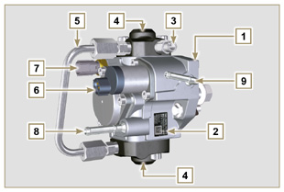  Fig 2.6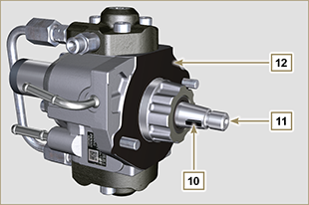  Fig 2.7

2.9.4 Elettroiniettore É equipaggiato con un solenoide integrale che, quando eccitato elettronicamente, gestisce una valvola pilota all'interno dell'elettroiniettore, che permette di avviare l'iniezione di carburante.  Il segnale in uscita alla ECU è di tipo digitale.  Importante  - L'elettroiniettore NON è riparabile.  - Gli elettroiniettori sono tarati individualmente.  - NON sono intercambiabili tra i cilindri dello stesso motore o motori diversi.  - Se un nuovo (o diverso) elettroiniettore viene montato sul motore, il nuovo codice di taratura (codice QR) deve essere inserito nella centralina ECU tramite lo strumento per la diagnostica (ST_01) .  - NON montare elettroiniettori nuovi o differenti in assenza della strumentazione necessaria per l'inserimento del codice di taratura elettroiniettore.  - Il carburante contenente impurità causa gravi danni all'elettroiniettore. | 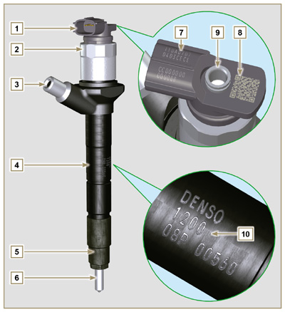  Fig 2.8  Tab 2.15  POS. DESCRIZIONE COMPONENTI  1 Connettore per comando solenoide  2 Ghiera chiusura solenoide e valvola  3 Raccordo entrata tubo alta pressione  4 Corpo elettroiniettore  5 Ghiera chiusura polverizzatore  6 Polverizzatore  7 Codice QR (Lettura visiva)  8 Codice QR (Lettura elettronica)  9 Raccordo tubo rifiuto  10 Codice identificativo elettroiniettore
2.9.5 Common Rail
Il carburante viene immesso a pressione nel Common Rail ( Pos. 3 ), dalla pompa iniezione carburante ad alta pressione. Il volume interno del Common Rail è ottimizzato per:
- ottenere il miglior compromesso per minimizzare i picchi di pressione dovuti alla ciclicità della mandata della pompa iniezione;
- l'apertura degli elettroiniettori;
- l'elevata rapidità di risposta del sistema alle richieste della centralina ECU.
Il sensore di pressione ( Pos. 5 ) misura la pressione del carburante nel Common Rail.
La valvola di sicurezza 2 , si apre solo nel caso la pressione interna del Common Rail supera il valore limite di 2400 bar.
La pressione all'interno del Common Rail è regolata dalla pompa iniezione carburante ad alta pressione tramite la valvola regolazione aspirazione carburante ( Pos. 6 Fig. 2.6 ).
Il carburante espulso dalla valvola di sicurezza viene immesso nel circuito di rifiuto tornando al serbatoio.

Importante

- Il Common Rail NON è riparabile.
- NON è possibile eseguire nessuna manutenzione sul sensore di pressione del carburante 5 e sulla valvola limitatrice 2 , in quanto sono parte integrante del gruppo Common Rail.
- NON rimuovere il sensore di pressione o la valvola limitatrice di pressione del carburante dal Common Rail.
- Se il sensore di pressione o la valvola limitatrice di pressione non sono funzionanti, sostituire il gruppo Common Rail completo.
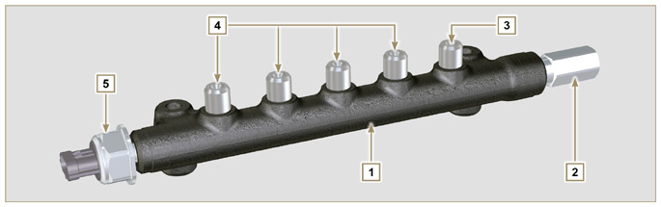
Fig 2.9

Tab 2.16
POS. | DESCRIZIONE COMPONENTI
1 | Common Rail
2 | Valvola limitatrice di pressione (rifiuto per sovrapressione)
3 | Raccordo entrata tubo dalla pompa iniezione carburante ad alta pressione
4 | Raccordi uscita per tubi mandata agli elettroiniettori
5 | Sensore pressione carburante

2.9.6 Filtraggio carburante
2.9.6.1 Filtro carburante  Il filtro carburante è situato sul basamento del motore o in alternativa può essere montato sul telaio della macchina.  Tab 2.17  POS. DESCRIZIONE COMPONENTI  1 Supporto filtro carburante  2 Pulsante riempimento circuito carburante  3 Cartuccia  4 Sensore presenza acqua nel carburante  5 Dado a farfalla drenaggio filtro  Tab 2.18 Caratteristiche cartuccia  DESCRIZIONE VALORE  Superficie filtrante 2.300 cm ²  Grado di filtrazione 5 µm  Pressione max esercizio 2.0 Bar  Portata max 190 litri/ora | 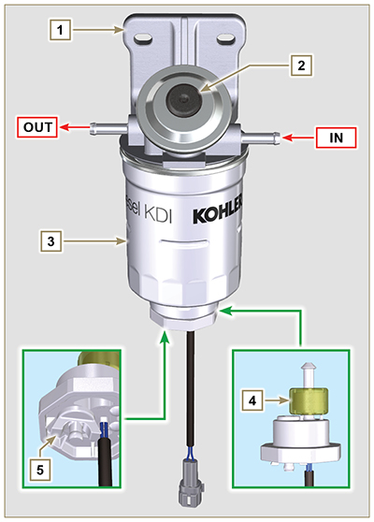  Fig 2.10
2.9.6.2 Pre-filtro carburante (opzionale)  Il prefiltro carburante è situato sul motore o in alternativa può essere montato sul telaio della macchina ed è sempre in abbinamento con la pompa elettrica.  2.18b  POS. DESCRIZIONE COMPONENTI  1 Supporto filtro carburante  2 Pulsante riempimento circuito carburante  3 Cartuccia  4 Sensore presenza acqua nel carburante  5 Dado a farfalla drenaggio filtro  6 Sensore intasamento carburante  7 Riscaldatore  2.18c Caratteristiche cartuccia  DESCRIZIONE VALORE  Superficie filtrante 1.800 cm ²  Grado di filtrazione 5 µm  Pressione max esercizio 2.0 Bar  Portata max 126 litri/ora | 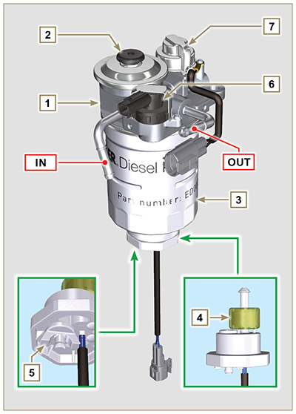  2.10b

2.9.7 Pompa elettrica carburante (opzionale)  Quando si installa la pompa carburante elettrica in un motore Diesel occorre:  - Inserire un prefiltro tra il serbatoio e la pompa elettrica, se non già montato sulla pompa elettrica.  - La pompa elettrica può essere montata sull'applicazione ad una altezza massima dalla posizione del serbatoio di 500 mm.  - Inserire una valvola di non ritorno per evitare il funzionamento a secco dovuto allo svuotamento del condotto di aspirazione.  - La pressione di alimentazione data dalla pompa elettrica non deve superare la pressione di 0,2 bar all'ingresso della pompa iniezione carburante ad alta pressione.  Tab 2.19  POS. DESCRIZIONE  1 Tubo arrivo dal serbatoio  2 Pompa elettrica  3 Tubo mandata al filtro carburante  4 Filtro carburante  5 Pre filtro carburante | 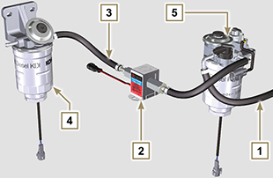  Fig 2.11
2.9.8 Protezioni per componenti circuito iniezione carburante I componenti del circuito iniezione ad alta pressione sono particolarmente sensibili alle impurità.  Per evitare che impurità anche microscopiche possano accedere dai raccordi di entrata o uscita del carburante, è necessario chiudere questi accessi tramite appositi tappi non appena i vari tubi vengono smontati e disconnessi.  Lo smontaggio di qualsiasi componente del circuito iniezione non deve avvenire in ambienti polverosi.  I tappi di protezione devono rimanere chiusi nella propria scatola ( ST_40 ) fino al momento in cui devono essere utilizzati.  Porre particolare attenzione al momento dell'utilizzo dei tappi ed evitare qualsiasi contaminazione di polvere o sporcizia di qualsiasi genere.  Anche dopo l'utilizzo dei tappi illustrati in questo paragrafo, tutti i componenti del circuito di iniezione, devono essere riposti con cura in ambiente privo di qualsiasi tipo impurità.  Nelle Fig. 2.13, 2.14 e 2.15 vengono illustrati i tappi che devono essere utilizzati sui componenti del circuito di iniezione.  I tappi di protezione devono essere lavati accuratamente dopo ogni utilizzo e riposti nella loro scatola ST_40 .  Importante  - E' altamente consigliato avere questa pagina a vista durante le operazioni di smontaggio dei componenti del circuito iniezione carburante. | 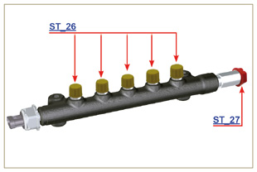  Fig 2.13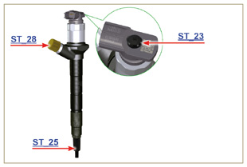  Fig 2.14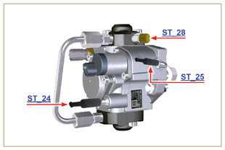  Fig 2.15

Circuito lubrificazione
2.10.1 Schema circuito lubrificazione La pompa olio è azionata dall'albero a gomito dal lato distribuzione.  Nei passaggi di colore verde l'olio è in aspirazione, in quelli di colore rosso l'olio è in pressione e in quelli di colore giallo l'olio è di ritorno verso la coppa olio 2 (non in pressione).  Tab 2.20  COLORE DESCRIZIONE  Olio in aspirazione  Olio in pressione  Olio di ritorno alla coppa olio  Tab 2.21  POS. DESCRIZIONE  1 Rotori pompa olio  2 Coppa olio  3 Albero a gomito  4 Albero a camme  5 Turbocompressore  6 Perno bilancieri  7 Punterie idrauliche  8 Cappello bilancieri  9 Testa motore  10 Basamento superiore  11 Basamento inferiore  12 Filtro olio  13 Oil Cooler  14 ⁽¹⁾ Alloggiamento ingranaggio ozioso  15 ⁽¹⁾ Albero equilibratore sinistro  16 ⁽¹⁾ Albero equilibratore destro  ⁽¹⁾ - Opzionale | 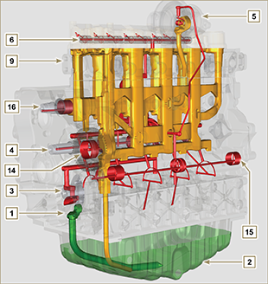  Fig 2.16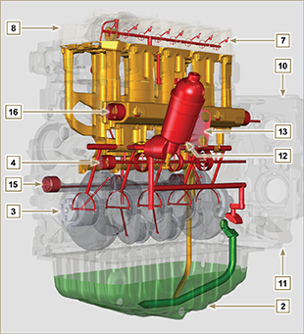  Fig 2.17
NOTA: Cliccare a fianco per riprodurre la procedura. | https://www.youtube.com/embed/rtTjmWlZ1cc?rel=0&showinfo=0
2.10.2 Pompa olio I rotori della pompa olio sono di tipo trocoidale (a lobi) e vengono azionati dall'albero a gomito tramite ingranaggi.  Il corpo pompa è situato sul basamento.  E' tassativo montare i rotori con i riferimenti A visibili dall'operatore.  Tab 2.22  POS. DESCRIZIONE  1 Rotore interno  2 Rotore esterno  3 Carter pompa olio  4 Ingranaggio comando pompa olio  5 Ingranaggio albero a gomito | 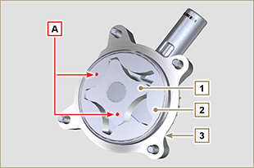  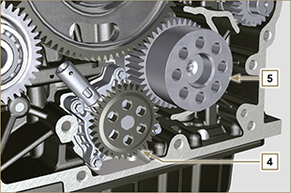  Fig 2.18

2.10.3 Filtro olio e Oil Cooler
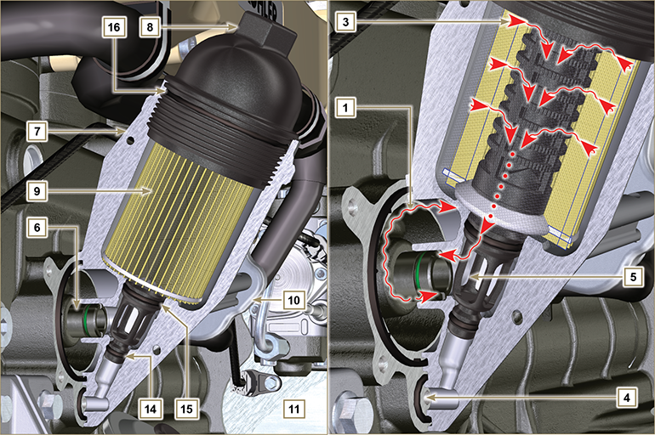
Fig 2.19

NOTA: svitando il coperchio porta cartuccia, l'olio contenuto nel supporto 7 , defluisce verso la coppa olio tramite il condotto di scarico 4 .
Tab 2.23  POS. DESCRIZIONE  1 Olio in arrivo dalla pompa  2 Olio in raffreddamento  3 Olio in filtraggio  4 Condotto scarico olio (ritorno in coppa olio)  5 Olio di ritorno nel circuito  6 Raccordo uscita dal filtro  7 Supporto filtro olio  8 Coperchio porta cartuccia  9 Cartuccia filtro olio  10 Radiatore olio (Oil Cooler)  11 Basamento  12 Olio diretto alla cartuccia  13 Liquido di raffreddamento  14 Guarnizione chiusura condotto scarico olio  15 Guarnizione chiusura camera di filtraggio olio  16 Guarnizione coperchio porta cartuccia  Tab 2.24  DESCRIZIONE VALORE  Superficie filtrante 2.300 cm ²  Grado di filtrazione 2 µm  Pressione max esercizio 4.0 Bar  Portata max 190 litri/ora | 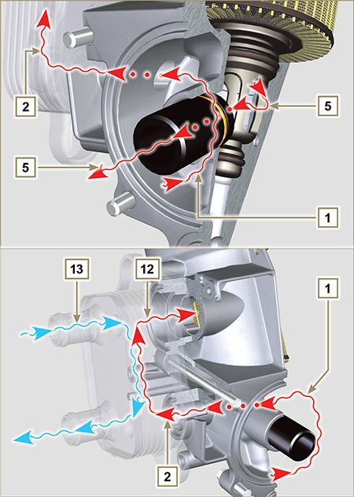  Fig 2.20

Circuito refrigerante
2.11.1 Schema circuito refrigerante

Tab 2.25

POS. | DESCRIZIONE
1 | Pompa refrigerante
2 | Refrigerante in aspirazione
3 | Raffreddamento cilindri
4 | Raffreddamento testa
5 | Valvola termostatica
6 | Refrigerante in ritorno al radiatore
7 | Refrigerante in raffreddamento nel radiatore
8 | Tappo scarico refrigerante dal basamento
9 | Entrata refrigerante nell'Oil Cooler
10 | Refrigerante nell'Oil Cooler
11 | Uscita refrigerante dall'Oil Cooler
12 | Linea sfiato radiatore (al 13)
13 | Vaschetta di compensazione
14 | Linea ritorno in aspirazione

Fig 2.22
2.11.2 Schema circuito refrigerante del sistema SCR

NOTA: Alcuni componenti hanno lo scopo puramente illustrativo, possono subire variazioni o non sono forniti da Kohler.
Tab 2.25b
POS. | DESCRIZIONE
1 | Radiatore
2 | Manicotto aspirazione
3 | Tubo ritorno in aspirazione
4 | Tubo ritorno in aspirazione
5 | Circuito per riscaldamento DEF
6 | Serbatoio DEF
7 | Tubo mandata liquido refrigerante in serbatoio DEF
8 | Tubo mandata liquido refrigerante all'iniettore DEF
9 | Valvola elettronica per mandata liquido refrigerante al serbatoio DEF
10 | Tubo mandata liquido refrigerante al sistema SCR
11 | Manicotto ritorno del liquido refrigerante al radiatore
12 | Pompa del liquido refrigerante
13 | Centralina del sistema SCR
14 | Iniettore DEF
15 | ATS

2.11.3 Pompa refrigerante  Tab 2.26  POS. DESCRIZIONE  1 Puleggia comando pompa refrigerante  2 Raccordo aspirazione refrigerante | Fig 2.23
2.11.4 Valvola termostatica  Tab 2.27  POS. DESCRIZIONE  1 Testa motore  2 Coperchio uscita refrigerante  3 Valvola termostatica  4 Guarnizione di tenuta  5 Foro disareazione  Temperatura d'inizio apertura +83 °C (0/-3 °C). | Fig 2.24

Circuito aspirazione e scarico
2.12.1 Turbocompressore  Il turbocompressore viene comandato tramite i Gas di scarico che attivano la turbina.  Importante  - Consultare il Par 2.18 .  Tab 2.30  POS. DESCRIZIONE  1 Manicotto aspirazione aria  2 Chiocciola compressione aria  3 Corpo centrale  4 Chiocciola gas di scarico comando turbina con valvola Waste Gate  5 Flangia scarico gas  6 Tubo comando dispositivo valvola Waste Gate  7 Attuatore comando valvola Waste Gate  8 Asta comando valvola Waste Gate  9 Tubo mandata aria compressa all'intercooler  10 Tubo ritorno olio in coppa  11 Tubo mandata olio | 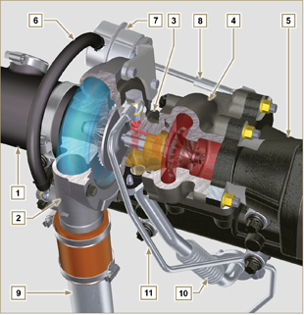  Fig 2.26
2.12.2 Schema circuito aspirazione e scarico
 | Aria in aspirazione |  | Gas in scarico

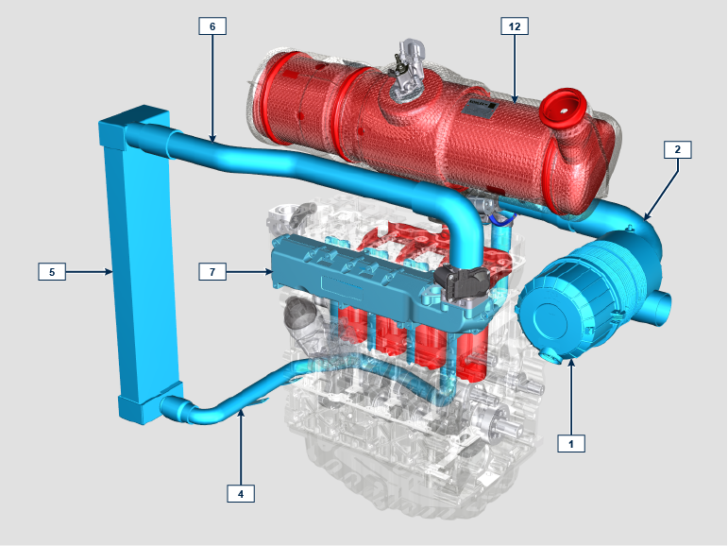
Fig 2.27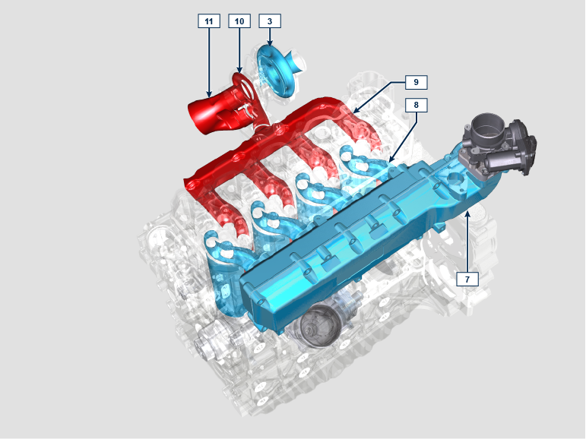
Fig 2.28
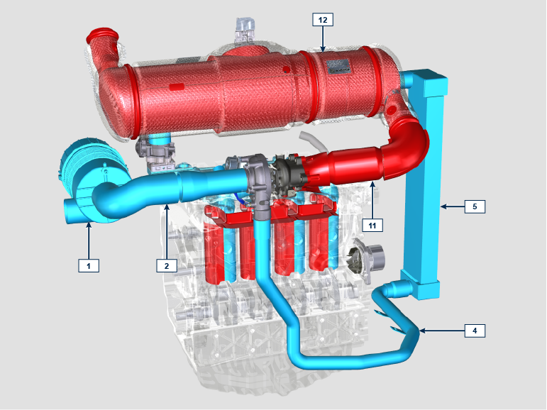
Fig 2.29

Importante
- La temperatura dell'aria all'interno del collettore di aspirazione non deve mai superare di 10°C quella dell'ambiente.

L'aria filtrata, è aspirata dal turbocompressore il quale la comprime e la invia all'intercooler (l'aria per effetto della compressione, aumenta di temperatura - l'Intercooler provvede al suo raffreddamento - questo processo consente di avere un rendimento migliore durante la combustione all'interno dei cilindri). Dall'Intercooler è inviata nel collettore di aspirazione e tramite i condotti nella testa motore entra nei cilindri. All'interno dei cilindri l'aria compressa e miscelata con il carburante, dopo la combustione si trasforma in Gas. Il Gas viene espulso dai cilindri ed inviato al collettore di scarico. Il collettore di scarico invia i Gas al corpo del turbocompressore (i Gas espulsi attivano la turbina), poi i Gas procedono verso l'ATS, il quale provvede ad abbattere gli inquinanti contenuti nello stesso prima di essere definitivamente espulsi.
Tab 2.31a
POS. | DESCRIZIONE
1 | Filtro Aria
2 | Aria in aspirazione dal filtro aria
3 | Aria in compressione
4 | Aria in mandata intercooler
5 | Aria in raffreddamento
6 | Aria in mandata collettore aspirazione
7 | Collettore di aspirazione
8 | Aria in aspirazione testa
9 | Gas in uscita testa
10 | Turbocompressore
11 | Gas in uscita verso l'ATS
12 | Gas in ossidazione

2.12.3 ATS
Il dispositivo ATS è formato da più elementi

2.12.3.1 Percorso dei Gas di Scarico

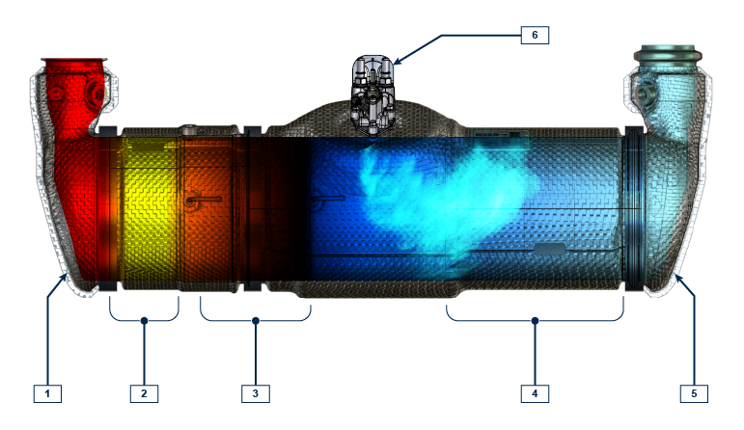
Fig 2.30

Importante

- Onde evitare rotture sulla flangia d'attacco, l'ATS deve essere collegato tramite un tubo di scarico flessibile.

Tab 2. 31b
POS. | DESCRIZIONE
1 | Collettore di entrata gas
2 | Filtro DOC
3 | Filtro DPF
4 | Filtro SCR
5 | Collettore di uscita gas
6 | Iniettore DEF

2.12.3.2 Strategia Inducement dell'impianto SCR

L'inducement è l'operazione di riduzione delle performance del motore dovuta al rilevamento da parte della DCU ad un malfunzionamento o manomissione dell'impianto SCR.

Il grado di Inducement viene deciso dalla ECU in base all'errore che la DCU ha rilevato.

L'Inducement può essere di 2 livelli, di seguito elencati:
- 1° livello: riduzione del 25% della coppia MAX disponibile.
- 2° livello: riduzione del 50% della coppia MAX disponibile e riduzione del 40% dei giri MAX disponibili.
Prima dell'attivazione dell'Inducement (1° livello o 2° livello) la ECU attiva un warning o una spia sul quadro macchina (consultare la documentazione della macchina per conoscere il tipo di warning).

L'informazione sul quadro macchina o l'attivazione dell'Inducement può avvenire per i seguenti motivi:
- Basso livello di DEF
- Qualità scadente dell'DEF
- Interruzione del dosaggio di DEF
- Manomissione dei sistemi di monitoraggio dell'impianto SCR.
La strategia dell'Inducement viene applicata in base a:
- problema rilevato
- ore trascorse.

NOTA: le ore vengono azzerate dopo 40h senza rilevamento di alcuna anomalia da parte della DCU, in caso contrario le ore vengono sommate alle precedenti già contabilizzate. Per il basso livello di DEF l'attivazione avviene in base alla percentuale di liquido presente all'interno del serbatoio DEF, non vengono contabilizzate le ore di anomalia .

Di seguito si elenca la strategia per le varie anomalie:

Basso livello di DEF
- attivazione informazione sul quadro macchina: <10% del livello MAX
- Inducement di 1° livello: <2.5% del livello MAX
- Inducement di 2° livello: 0% del livello MAX
Qualità scadente dell' DEF
- attivazione informazione sul quadro macchina: al rilevamento dell'anomalia
- Inducement di 1° livello: dopo 10h dal rilevamento dell'anomalia
- Inducement di 2° livello: dopo 20h dal rilevamento dell'anomalia
Interruzione del dosaggio di DEF
- attivazione informazione sul quadro macchina: al rilevamento dell'anomalia
- Inducement di 1° livello: dopo 10h dal rilevamento dell'anomalia
- Inducement di 2° livello: dopo 20h dal rilevamento dell'anomalia
Manomissione dei sistemi di monitoraggio dell'impianto SCR
- attivazione informazione sul quadro macchina: al rilevamento dell'anomalia
- Inducement di 1° livello: dopo 36h dal rilevamento dell'anomalia
- Inducement di 2° livello: dopo 100h dal rilevamento dell'anomalia

Di seguito vengono elencate le spie che potrebbero comparire sul quadro macchina che segnalano i livelli di inducement.
Consultare il manuale della macchina per le operazioni da eseguire in base alle spie visualizzate.

Tab 2. 31c
CONDIZIONE | EU | USA | SPIA *1 | MODO DI VISUALIZZAZIONE | LIVELLO DI INDUCEMENT
Basso livello di DEF | < 10% | < 15% |  | fissa
Livello di DEF al di sotto del MIN | < 2.5% | < 5% |  | lampeggiante | inducement di livello 1 attivato
Livello di DEF al di sotto del MIN | 0% | < 2.5% |  | fissa | inducement di livello 2 attivato
Serbatoio DEF vuoto |  | 0% |  | lampeggiante | inducement di livello 3 attivato

*1: Le spie potrebbero essere diverse, consultare il manuale della macchina.
2.12.3.3 Strategia di rigenerazione DPF

Sul quadro comandi della macchina si può intervenire per le operazioni di rigenerazione del DPF "solo se richiesto tramite apposite spie o messaggi sul quadro dei comandi".
Nella Tab. 2.31d viene descritto il livello di accumulo particolato, la relazione con le spie che si accenderanno sul quadro, le limitazioni di prestazione sul motore e le possibilità di intervento da parte dell'operatore.
La rigenerazione forzata deve essere eseguita seguendo le istruzioni della macchina.

Tab 2. 31d

Livello di accumulo particolato | Spie quadro di comando *1 | Limitazioni imposte al motore | Possibile azione dell' operatore | Condizioni operative
Livello 0 |  |  |  | - Nessuna condizione
Livello 1
Livello 2
Livello 3 | Fissa |  | Richiesta rigenerazione forzata. | - Temperatura del coolant a >60 °C  - Non spegnere il motore  - Veicolo fermo  - Nessun carico applicato al motore *2
Livello 4 | Lampeggiante | Limite delle prestazioni del motore. | Richiesta rigenerazione forzata. | - Temperatura del coolant a >60 °C  - Non spegnere il motore  - Veicolo fermo  - Nessun carico applicato al motore *2
Livello 5 | Lampeggiante | Importante limitazione di prestazioni. | Rivolgersi ad una officina autorizzata KOHLER .  Richiesta rigenerazione. | RIGENERAZIONE  tramite software KOHLER

*1: Le spie potrebbero essere diverse, consultare il manuale della macchina.
*2: Salvo diverse indicazioni del manuale della macchina.

Avvertenza

- Le rigenerazioni forzate devono essere eseguite esclusivamente se richiesto dalla ECU ad accensione della spia "HIGH SOOT" (da accumulo particolato di Livello 3 - 5).
- NON eseguire le rigenerazioni forzate se NON è richiesto dalla ECU (da accumulo particolato di Livello 0 - 2).
- Durante le fasi di rigenerazione forzata il regime minimo del motore aumenta.
- Ripetute rigenerazioni forzate causano una forte contaminazione dell'olio motore da parte del carburante.
- Dopo ogni rigenerazione forzata è necessario eseguire le operazioni descritte al Par. 5.3 o 5.4.
- Se si abusa della funzione di inibizione della rigenerazione, il livello di accumulo particolato aumenterà in tempi brevi.
- E' necessario cambiare olio e filtro olio motore ad ogni rigenerazione forzata tramite software KOHLER (accumulo Particolato di Livello 5).
- La contaminazione di carburante nell'olio motore ammessa è del 3% MAX.
- Durante la rigenerazione forzata è necessario eliminare qualsiasi carico al motore per evitare il danneggiamento del sistema ATS *2.
- Durante la rigenerazione del livello 3, 4 e 5, non spegnere il motore per evitare danneggiamento del sistema ATS.
2.12.4 Filtro aria (opzionale)  NOTA: Componente non necessariamente fornito da KOHLER .  Importante  - Il filtro dell'aria è del tipo a secco con cartuccia filtrante in carta, le cartucce H e L sono sostituibili (vedere Tab. 2.8 e Tab. 2.9 per la frequenza di intervento sui componenti).  - L'aspirazione del filtro deve essere posizionata in zona fresca.  - Se si utilizza un manicotto, la lunghezza non deve superare 400 mm ed essere il più possibile rettilineo.  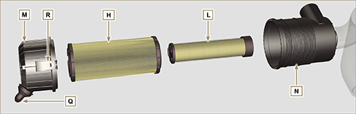  Fig 2.31 | Tab 2.32  POS. DESCRIZIONE  H Cartuccia filtro aria  L Cartuccia di sicurezza filtro aria  M Coperchio filtro  N Supporto filtro  Q Valvola scarico polveri  R Gancio coperchio filtro

Circuito elettrico
2.13.1 Schema dei segnali in entrata e in uscita della ECU

SENSORI/SWITCH (INPUT) |  | DISPOSITIVI (OUTPUT)
Power relay | ECU | Elettroiniettore 1
Sensore giri motore |  | Elettroiniettore 2
Sensore fase motore |  | Elettroiniettore 3
Sensore temperatura liquido refrigerante |  | Elettroiniettore 4
Sensore pressione Common Rail |  | Valvola regolazione di aspirazione carburante
Interruttore pressione olio |  | Contagiri
Sensore temperatura carburante |  | Relay Heater
Sensore T-Map |  | Spie diagnosi
Sensore ACACT |  | Regolazione ETB
Pedale acceleratore principale (doppia traccia) |  | Comando elettroventola (1-2 velocità o velocità variabile)
Pedale acceleratore secondario (opzionale) |  | CAN 1 (diagnostica ISO15765)
Sensore pressione olio idraulico (opzionale) |  | CAN 2 (Veicolo SAE J1939)
Sensore livello carburante (opzionale)
Sensore intasamento filtro aria (opzionale)
Sensore presenza acqua nel carburante
Sensore EGTS (black)
Sensore EGTS (yellow)
Sensore Delta-P
Posizione ETB
Sensore temperatura gas di scarico - ingresso SCR

SENSORI/SWITCH (INPUT) |  | DISPOSITIVI (OUTPUT)
Sensore NO _{x} upstream | DCU | Valvola mandata refrigerante al serbatoio DEF per riscaldamento DEF
Sensore NO _{x} downstream |  | Riscaldatori linea DEF
Sensore livello DEF |  | Pompa DEF
Sensore qualità DEF |  | Iniettore DEF
Sensore temperatura DEF
Sensore temperatura gas di scarico - ingresso SCR
Sensore temperatura ambiente

2.13.2 CENTRALINA E.C.U. (Unità di controllo elettronico)  É il processore centrale, che monitorizza e controlla il funzionamento del motore.  La centralina elettronica è preposta alla gestione del motore. Viene montata sul telaio della macchina, o in cabina (fare riferimento alla documentazione tecnica della macchina)  Importante  - La centralina deve essere tassativamente utilizzata solo con la configurazione sviluppata dalla KOHLER , per ogni singolo motore. | 2.13.2.1 Prescrizione di installazione  - Temperatura di funzionamento: -40°C - +100°C.  - Temperatura di stoccaggio: -40°C - +100°C.  - NON installarla sul motore ma sul telaio del veicolo in zona fresca e riparata da urti e umidità.  - E' indispensabile che la ECU sia connessa a massa. Il collegamento elettrico può avvenire: tramite i quattro punti di fissaggio D della ECU alla staffa vettura garantendo un buon collegamento (evitare verniciature o parti isolanti).  In alternativa eseguire il collegamento mediante un cavo di sezione 4 mm ² e lunghezza massima di 300 mm da uno dei punti di fissaggio D della ECU ad una piastrina di massa avendo cura di garantire il perfetto contatto elettrico.  - La posizione della centralina in applicazione deve avvenire avendo cura di proteggere la capsula barometrica dai liquidi (durante il lavaggio motore o manutenzione motore/macchina).  - La zona di connessione (connettori ECU A-B ) non deve essere il punto più basso dell'intero cablaggio per evitare eventuali infiltrazioni acqua dal cablaggio stesso.
Fig. 2.32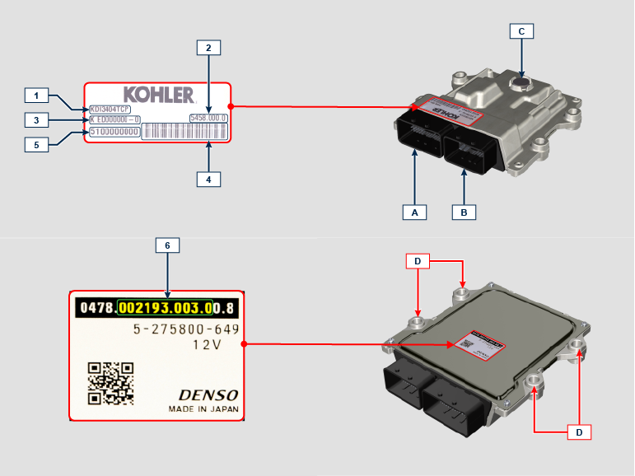

Tab. 2.33
TARGHETTE DI IDENTIFICAZIONE CENTRALINA E MOTORE
POS. | DESCRIZIONE
1 | Modello motore
2 | Codice omologazione
3 | Specifica motore
4 | Bar Code della matricola motore
5 | Matricola motore
6 | Codice identificazione centralina
A | Connettore A (ECU A)
B | Connettore B (ECU B)
C | Capsula barometrica
D | Punti di fissaggio

- NON montare o sostituire la centralina con quella di un altro motore.
- Anche se identiche per l'aspetto esterno, la configurazione interna è specifica per ogni motore.
- Quando si deve installare una nuova centralina, occorre ricaricare su di essa la configurazione originale relativa a quello specifico motore.
- Le centraline non sono intercambiabili e modificabili.
- Ogni centralina è corredata della propria targhetta adesiva di identificazione.
2.13.3 Centralina DCU

É il processore, che monitora e controlla il funzionamento del sistema SCR (Selective Catalytic Reduction). La centralina DCU viene montata sul telaio della macchina, o in cabina (fare riferimento alla documentazione tecnica della macchina).

La DCU si occupa di controllare e gestire i valori che arrivano dai vari sensori e dispositivi del sistema SCR e interviene in caso di anomalia con le strategie di inducement descritte nel Par. 2.13.3.1.
Fig. 2.34 - Fig. 2.35
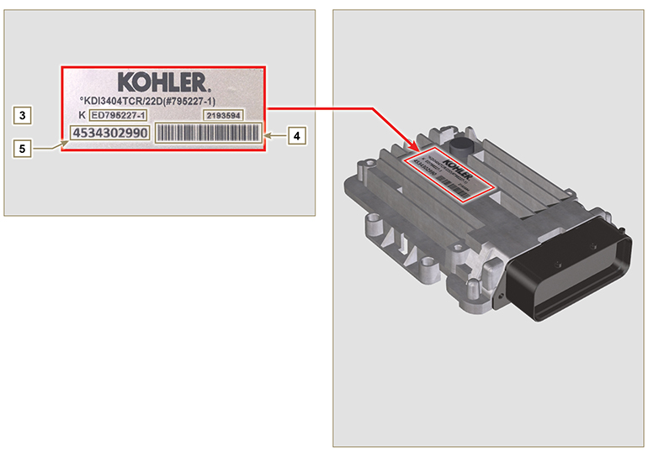
Tab. 2.34
TARGHETTA DI IDENTIFICAZIONE DCU
POS. | DESCRIZIONE
1 | Modello motore
2 | Codice identificazione DCU
3 | Specifica motore
4 | Bar code della matricola motore
5 | Matricola motore

Importante

- La centralina deve essere tassativamente utilizzata solo con la configurazione sviluppata dalla KOHLER , per ogni singolo motore.
- NON montare o sostituire la centralina con quella di un altro motore.
- Le centraline non sono intercambiabili e modificabili.
- Ogni centralina è corredata della propria targhetta adesiva di identificazione.
2.13.4 Cablaggio elettrico motore

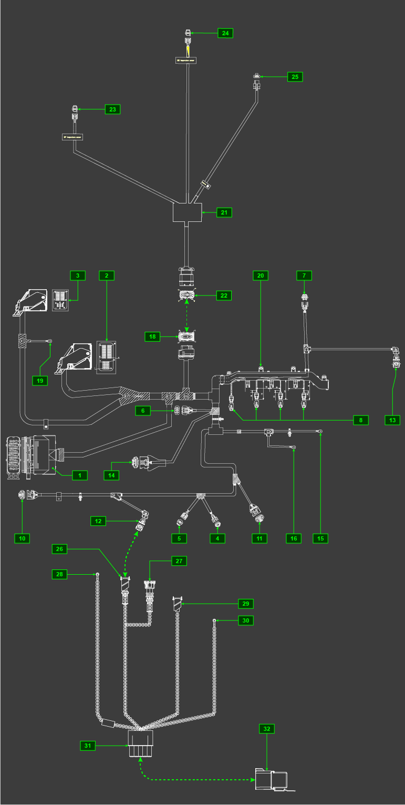
Fig. 2.34

Tab. 2.35  RIF. DESCRIZIONE  1 Connettore d'interfaccia veicolo (Fig. 2.34a))  2 Connettore ECU A (Fig. 2.34b)  3 Connettore ECU B (Fig. 2.34b)  4 Connettore valvola regolazione pressione carburante  5 Connettore sensore temperatura carburante  6 Connettore sensore T-MAP  7 Connettore sensore pressione Common Rail  8 Connettori elettroiniettori  10 Connettore sensore giri motore  11 Connettore sensore fase motore  12 Connettore interruttore pressione olio - per cablaggio pompa mandata coolant all'iniettore DEF  13 Connettore sensore temperatura liquido refrigerante  14 Connettore valvola aspirazione aria  15 Connettore D+ Alternatore  16 Connettore motorino avviamento  18 Connettore per cablaggio DPF  19 Massa  20 Supporto cablaggio  21 Cablaggio interfaccia DPF  22 Connettore per cablaggio motore  23 Connettore EGTS (giallo)  24 Connettore EGTS (nero)  25 Connettore sensore Delta-P  26 Connettore per cablaggio motore  27 Connettore interruttore pressione olio  28 Connettore B+ Alternatore  29 Connettore pompa mandata coolant all'iniettore DEF  30 Massa  31 Cablaggio per Relay - Connettore per Relay  32 Relay | 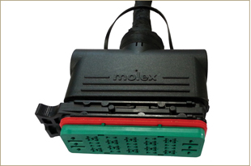  Fig. 2.34a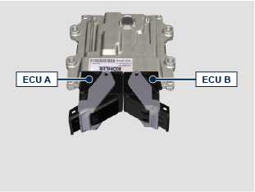  Fig. 2.34b
2.13.4.1 Disconnessione cablaggio  Tutti i connettori dei sensori e dei dispositivi a comando elettronico, sono a tenuta stagna.  I connettori devono essere disconnessi tramite pressione sulle liguette A o sblocco dei fermi B , come illustrato dalla Fig. 2.34c alla Fig. 2.34q. | 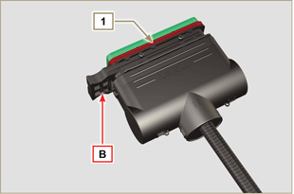  Fig. 2.34c
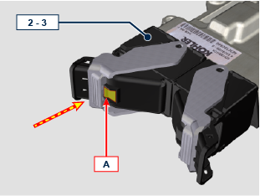  Fig. 2.34d | 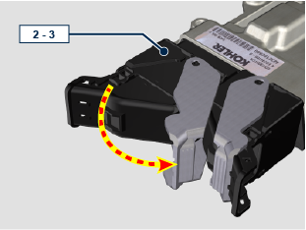  Fig. 2.34e
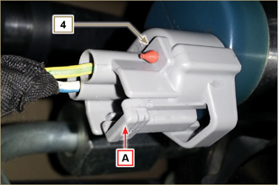  Fig. 2.34f | 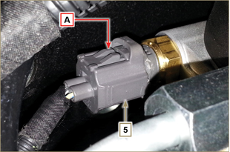  Fig. 2.34g
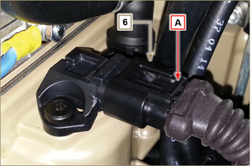  Fig. 2.34h | 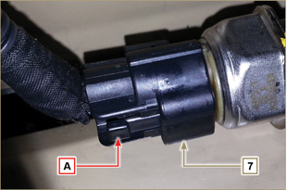  Fig. 2.34i
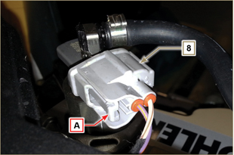  Fig. 2.34l | 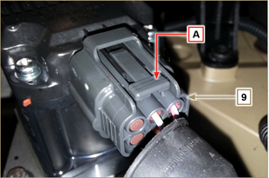  Fig. 2.34m
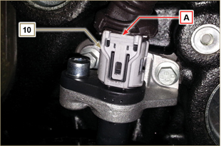  Fig. 2.34n | 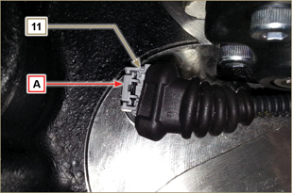  Fig. 2.34o
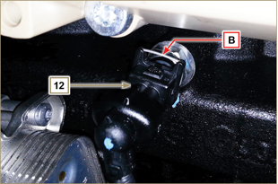  Fig. 2.34p | 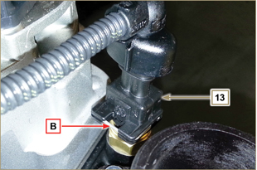  Fig. 2.34q
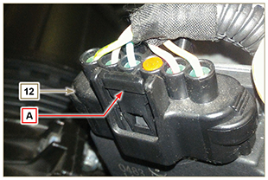
Fig. 2.34r

2.13.5 Cablaggio elettrico del sistema SCR

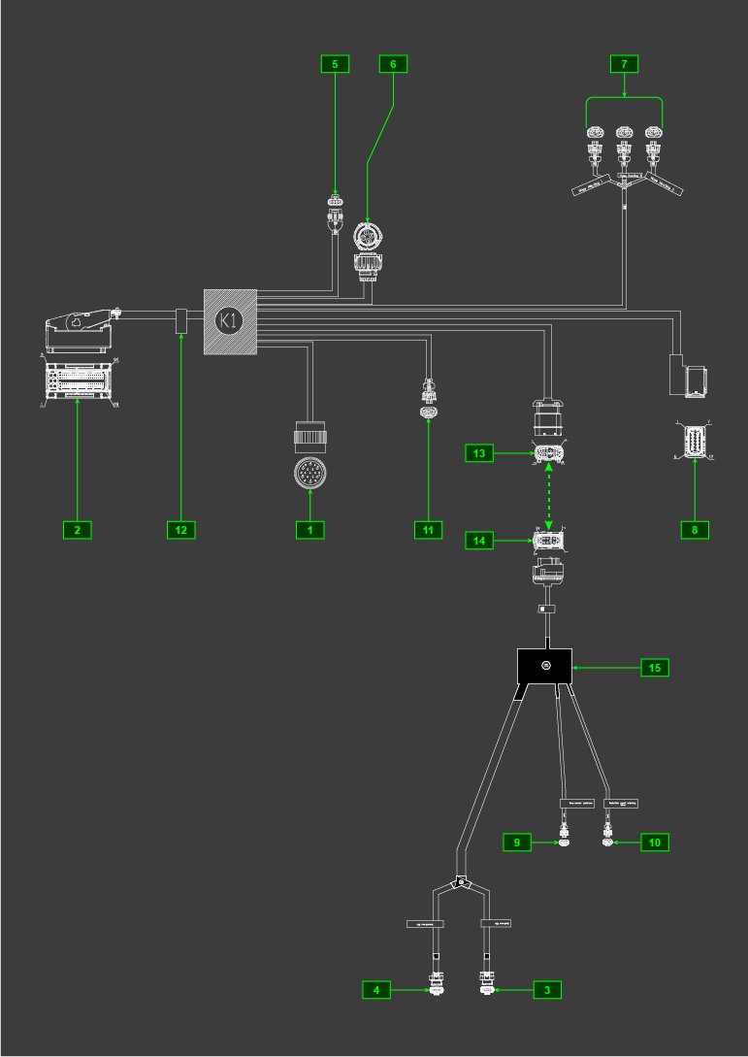
Fig. 2.35

Tab 2.36
RIF. | DESCRIZIONE
1 | Connettore di interfaccia veicolo ( Fig.2.36a )
2 | Connettore DCU
3 | Connettore sensore NOx upstream (ingresso SCR - NOx Sensor 1)
4 | Connettore sensore NOx downstream (uscita SCR - NOx Sensor 2)
5 | Connettore serbatoio DEF
6 | Connettore valvola per riscaldamento DEF
7 | Connettori riscaldatori tubi DEF  (linea 1 - BLU)  (linea 2 - VERDE)  (linea 3 - GIALLO)
8 | Connettore pompa DEF
9 | Connettore sensore temperatura ingresso SCR
10 | Connettore iniettore DEF
11 | Connettore sensore temperatura ambiente
12 | Etichetta identificativa del cablaggio
13 | Connettore per cablaggio di prolunga SCR
14 | Connettore per cablaggio SCR
15 | Cablaggio di prolunga SCR

2.13.5.1 Disconnesione cablaggio elettrico SCR  Tutti i connettori dei sensori e dei dispositivi a comando elettronico, sono a tenuta stagna.  I connettori devono essere disconnessi tramite pressione sulle linguette A o sblocco fermi B , come illustrato dalla figura 2.36a a 2.36k | 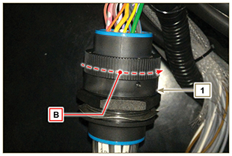  Fig. 2.36a
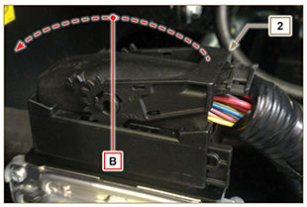  Fig. 2.36b | 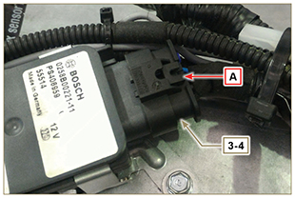  Fig. 2.36c
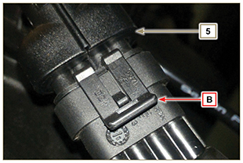  Fig. 2.36d | 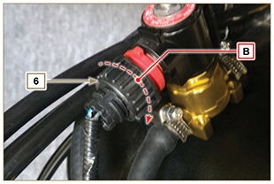  Fig. 2.36e
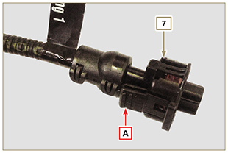  Fig. 2.36f | 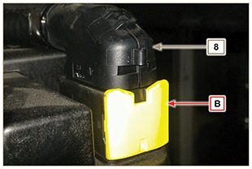  Fig. 2.36g
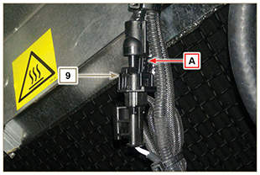  Fig. 2.36h | 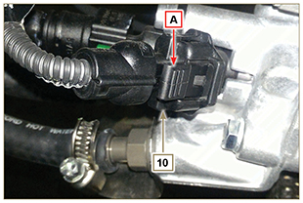  Fig. 2.36i
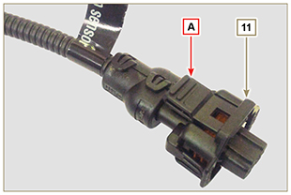
Fig. 2.36j
2.13.6 Cablaggio elettrico di interfaccia al quadro di comando (opzionale)

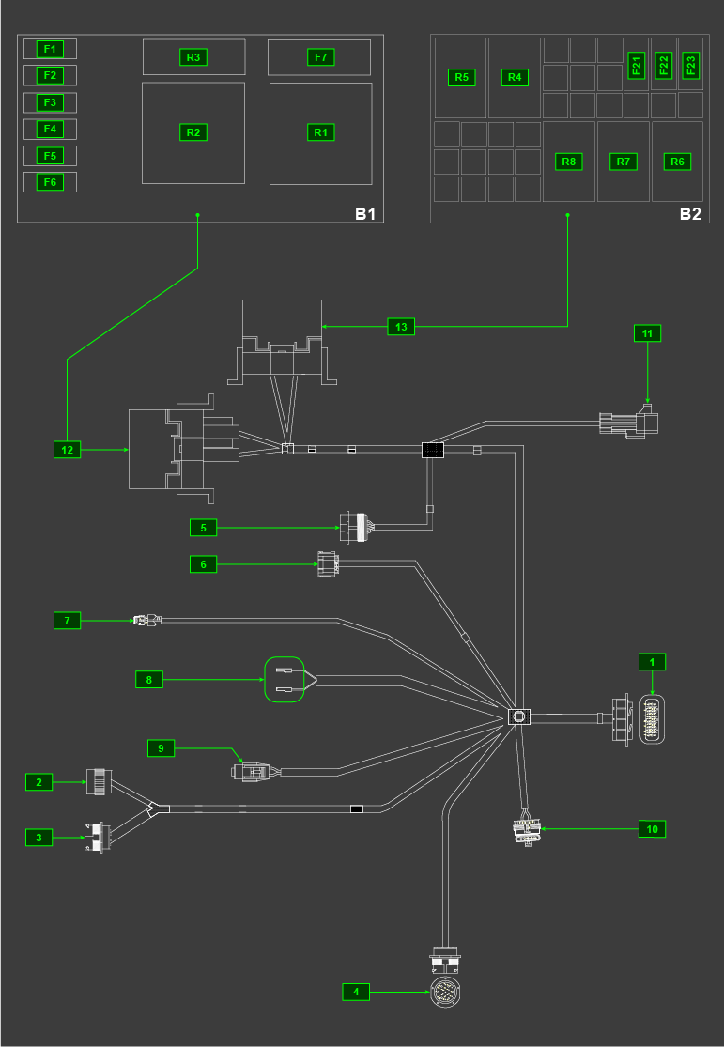

Tab 2.37
RIF. | DESCRIZIONE
1 | Connettore di interfaccia cablaggio motore
2 | Connettore quadro di comando
3 | Connettore per cablaggio interruttori e spie aggiuntive
4 | Connettore di interfaccia cablaggio SCR
5 | Connettore di interfaccia diagnosi
6 | Connettore acceleratore
7 | Connettore pompa elettrica carburante
8 | Connettori per interruttore intasamento filtro aria
9 | Connettore sensore di presenza acqua nel filtro carburante
10 | Connettore sensore MAF (Mass Air Flow)
11 | Connettore per cablaggio alimentazione *
12 | Scatola fusibili e relay B1
 | F1 | Fusibile 3A OBD II
 | F2 | Fusibile 15A Alimentazione quadro di comando
 | F3 | Fusibile 5A EGR
 | F4 | Fusibile 5A ECU B
 | F5 | Fusibile 5A Pompa elettrica carburante
 | F6 | Fusibile 20A Principale
 | F7 | Fusibile 50A Principale
 | R1 | Relay 70A Principale
 | R2 | Relay 70A Motorino avviamento
 | R3 | Relay 10A Pompa elettrica carburante
13 | Scatola fusibili e relay B2
 | F21 | Fusibile 30A DCU
 | F22 | Fusibile 30A Riscaldatore tubi DEF e sensori NOx
 | F23 | Fusibile 30A Avviamento
 | R4 | Relay 35A Sensori NOx
 | R5 | Relay 35A Riscaldatore tubo aspirazione DEF (linea 1 - BLU)
 | R6 | Relay 35A Riscaldatore tubo ritorno DEF (linea 2 - VERDE)
 | R7 | Relay 35A Riscaldatore tubo mandata DEF (linea 3 - GIALLO)
 | R8 | Relay 35A Principale Riscaldatori tubi DEF

Sensori e interruttori
2.14.1 Sensore di giri su ruota fonica  Il sensore di giri A è situato sul basamento.  Il sensore rileva il segnale dalla ruota fonica B (60 - 2 denti) situata sulla puleggia albero a gomito, lo invia alla ECU come segnale di tipo analogico. Il sensore produce un segnale ad onda quadra 5V ad effetto Hall mentre l'albero a gomito è in rotazione rilevandone velocità e posizione dello stesso.  Il dato inviato da questo sensore consente all'ECU di pilotare l'anticipo di iniezione del carburante per di ogni pistone.  Per la quota del traferro vedere Par. 9.13.1.5 . | 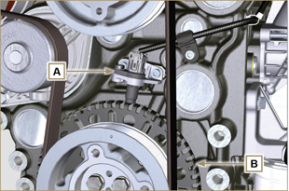  Fig 2.35
2.14.2 Sensore di fase su albero a camme  Il sensore di fase C è situato sul basamento.  La funzione del sensore di fase C è quella di identificare la posizione dell'ingranaggio dell'albero a camme D rispetto all'albero motore e, di conseguenza, la posizione dei pistoni rispetto al punto morto superiore.  Il sensore rileva il segnale dall'ingranaggio D comando albero a camme, lo invia alla ECU come segnale di tipo analogico. Il sensore produce un segnale ad onda quadra 5V ad effetto Hall mentre l'albero a camme è in rotazione rilevando le fasi dei 4 tempi del 1° cilindro, di conseguenza la ECU tramite calcoli interni, riconosce le fasi anche per gli altri cilindri.  Il dato inviato da questo sensore consente all'ECU di pilotare l'anticipo di iniezione del carburante per ogni pistone. | 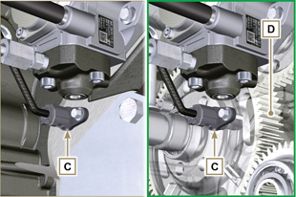  Fig 2.36
2.14.3 Sensore T-MAP  Il sensore T-MAP F è situato sul collettore di aspirazione. Rileva nel collettore di aspirazione, la pressione di ingresso tramite variazione di tensione elettrica, e la temperatura dell'aria tramite variazione della resistenza elettrica. Il sensore invia i segnali alla ECU che determina i valori e modifica i tempi di iniezione.  In Tab. 2.35 sono riportati i valori di resistenza elettrica in base alla temperatura dell'aria in aspirazione.  NOTA : Con R si indica il pin dove è possibile misurare la resistenza elettrica.  Tab 2.35  °C (°F) R ( Ω )  -30 (-22) 23475 - 25945  0 (32) 5370 - 5935  25 (77) 1900 - 2100  50 (122) 772 - 854  100 (212) 177 - 195  120 (248) 107 - 119 | 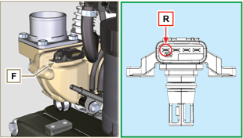  Fig 2.37
2.14.4 Sensore pressione Common Rail  Il sensore di pressione carburante G montato sul Common Rail, rileva all'interno dello stesso, la pressione del carburante tramite variazione della tensione elettrica. In base ai segnali inviati, la ECU gestisce la valvola aspirazione carburante sulla pompa iniezione e se necessario modifica i tempi di iniezione.  Importante  - Consultare il Par. 2.9.5 | 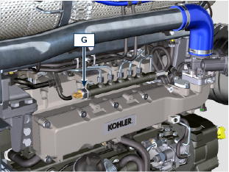  Fig 2.38
2.14.5 Sensore presenza acqua nel filtro carburante  Il sensore presenza acqua H è situato nel filtro carburante serve a segnalare la presenza d'acqua nel carburante.  L'acqua, eventualmente presente nel carburante, si separa e si deposita a causa del suo maggiore peso specifico nella parte più bassa del filtro dove è presente uno specifico sensore che, tramite l'ECU, attiva un segnale d'allarme sul cruscotto. Il dado a farfalla M situato nella parte inferiore del corpo sensore consente di eliminare l'eventuale l'acqua presente nel carburante e prevenire malfunzionamenti sui componenti del circuito iniezione. | 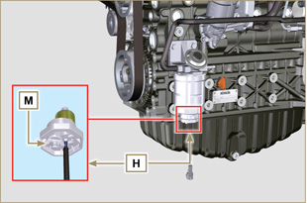  Fig 2.39
2.14.6 Sensore temperatura carburante su pompa iniezione carburante  Il sensore di temperatura carburante L , è situato sulla pompa iniezione carburante ad alta pressione.  Il sensore di temperatura carburante L , misura la temperatura del carburante in entrata nella pompa. Il segnale inviato alla ECU è di tipo analogico.  La resistenza rilevata dalla ECU è proporzionale alla temperatura del carburante.  Importante  - Consultare il Par. 2.9.3  In Tab. 2.36 sono riportati i valori di resistenza elettrica in base alla temperatura del carburante.  Tab.2.36  ºC (ºF) R (KΩ)  120 (248) 2,811  110 (230) 2,842  100 (212) 2,884  90 (194) 2,940  80 (176) 3,018  70 (158) 3,128  60 (140) 3,284  50 (122) 3,511  40 (104) 3,850  30 (84) 4,360  20 (66) 5,150  10 (50) 6,400  0 (32) 8,440  -10 (14) 11,860  -20 (-4) 17,700  -30 (-22) 28,102 | 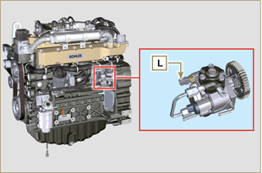  Fig 2.40
2.14.7 Interruttore pressione olio  L'interruttore di pressione olio N è montato sul basamento nella zona della pompa iniezione.  E' un sensore N/C con taratura 0.6 bar ± 0.1 bar.  Con bassa pressione olio il sensore chiude a massa il circuito accendendo la lampada spia sul cruscotto. | 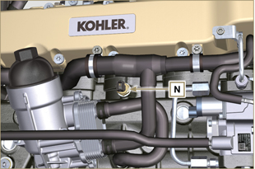  Fig 2.41
2.14.8 Sensore temperatura refrigerante  Il sensore temperatura liquido refrigerante P del circuito refrigerante è fissato sulla testa motore lato valvola termostatica.  E' utilizzato dalla ECU per ottenere le informazioni sulla temperatura del liquido refrigerante (tramire il PIN R ) e comandare il segnale lampada spia alta temperatura e il comando dell'elettroventilatore del radiatore del liquido refrigerante.  Temperatura di intervento spia +110°C ±3°C.  NOTA : Con R si indica il pin dove è possibile misurare la resistenza elettrica.  Tab 2.37  CARATTERISTICHE  Temperatura °C R min Ω R max Ω  -35 53983 73806  -30 39229 52941  -15 18006 20825  0 7095 8929  +30 1717 2039  +60 520 589  +90 188 204  +120 76 84 | 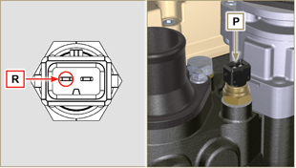  Fig 2.42  NOTA: Con R si indica il pin dove è possibile misurare la resistenza elettrica.
2.14.9 Sensori serbatoio DEF  I sensori presenti all'inerno del serbatoio DEF sono:  - sensore livello DEF  - sensore qualità DEF e temperatura DEF  Tali sensori inviano i segnali alla DCU, la quale controlla i valori ed interviene in caso di anomalia.  NOTA:Il dospositivo completo di sensori è fornibile a ricambio escusivamente completo di serbatoio.Il serbatoio DEF potrebbe non essere fornito da KOHLER. | 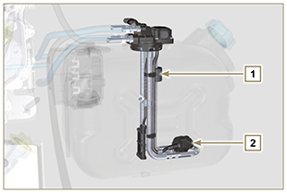  Fig 2.43
2.14.10 Sensore temperatura ambiente  Il sensore temperatura ambiente R aiuta la DCU sulle strategie di funzionamento dell'impianto SCR, fornisce la temperatura dell'aria reale e non deve essere influenzato da altre fonti di calore, normalmente non è situato nel vano motore.  Tab 2.41  ºC MIN (Ω) MAX (Ω)  -40 38457 52630  -10 8208 10656  20 2233 2780  80 297 349  120 105 122 | 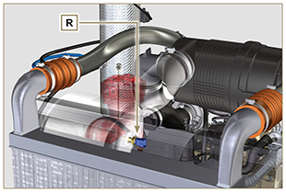  Fig 2.44
2.14.11 Sensori NOx  I sensori NOx (upstream U e downstream T) sono identici, la DCU riconosce la posizione del sensore upstream (NOx Sensor 1) dal collegamento ad un pin di massa supplementare (PIN 5) tramite il cablaggio collegato alla SCU Z.  Il componente viene fornito a ricambio completo di SCU Z.  Tab 2.42  PIN SEGNALE  1 alimentazione  2 massa  3 CAN LOW  4 CAN HI  5 CAN-ID | 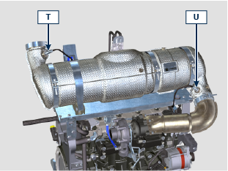  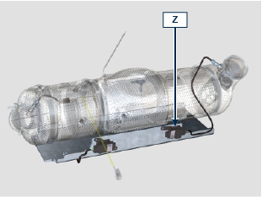  Fig 2.45  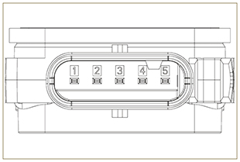  Fig 2.46
2.14.12 SCR-T  Il sensore S è situato sull'SCR, misura la temperatura dei gas di scarico prima dell'entrata nell'SCR e invia il segnale alla DCU.  NOTA:Tramite i PIN 1 e 2 si può misurare la resistenza in base alla temperatura (Tab. 2.43).  Tab 2.43  ºC Ω  0 201  25 220  400 492  900 803 | 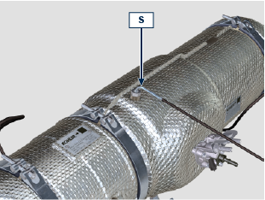  Fig 2.47a  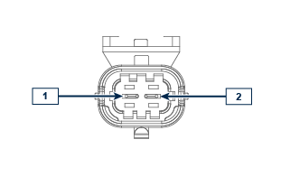  Fig 2.47b
2.14.13 Sensore EGTS (giallo - nero)  I due sensori EGTS K1 e K2 sono posti sul sistema ATS, con filo nero K1 prima del DOC, con filo giallo K2 dopo il DOC. Entrambi servono per le strategie di rigenerazione del filtro DPF. In Tab. 2.43c sono riportati i valori di resistenza elettrica in base alla temperatura dei gas di scarico in entrata.  Tab 2.43c  °C (°F) R (k Ω )  -40 (-40) 133,8  0 (32) 34,49  50 (122) 9,749  100 (212) 3,771  150 (302) 1,803  200 (392) 1,002  250 (482) 0,6173  300 (572) 0,4127  350 (662) 0,2934  400 (752) 0,2186  450 (842) 0,1690  500 (932) 0,1345  550 (1022) 0,1097  600 (1112) 0,0912  650 (1202) 0,0771  700 (1292) 0,0661  750 (1382) 0,0574  800 (1472) 0,0503  850 (1562) 0,0445 | 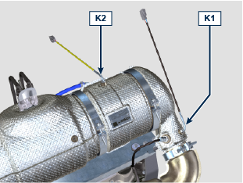  Fig 2.48
2.14.14 Sensore Delta-P  Il sensore Delta-P J rileva il livello di intasamento del filtro DPF.  Temperatura di funzionamento: -30°C - +120°C.  Importante  - Connettere i tubi J1 e J2 al sensore Delta-P J esclusivamente come raffigurato in Fig.2.48a . | 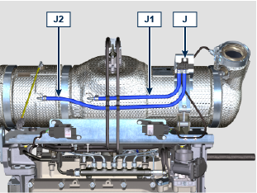  Fig 2.48a
2.14.15 Interruttore intasamento filtro aria  NOTA: Componente non necessariamente fornito da KOHLER.  L'interruttore è montato sul filtro dell'aria, quando il filtro risulta intasato, invia il segnale sul quadro.  Caratteristiche:  - Temperatura di esercizio: -30 °C / +100°C  - Contatto normalmente aperto.  - Chiusura contatto per depressione: -50 mbar. | 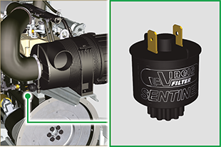  Fig. 2.48b

Componenti elettrici
2.15.1 Alternatore (A)  Esterno comandato dall'albero a gomito tramite cinghia.  - Ampere 90 A  - Volt 12V | 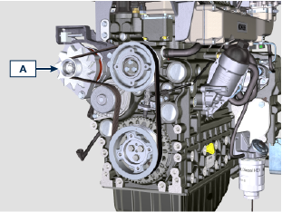  Fig 2.44
2.15.2 Motorino di avviamento (C)  - Tipo Bosch 12 V  - Potenza 3.2 kW  - Senso di rotazione antiorario (vista lato distribuzione) | 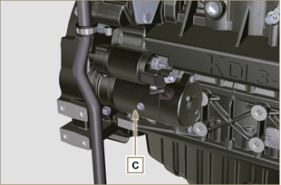  Fig 2.45
2.15.4 Dispositivo avviamento a freddo (Heater)  Il dispositivo avviamento a freddo è costituito da una resistenza, gestita dalla ECU, che viene attivata quando la temperatura ambiente è ≤ -16°C. L'aria aspirata si scalda attraverso la resistenza e facilita l'avviamento.  Caratteristiche:  - Tipo Hidria AET 12 V  - Potenza 550 W | 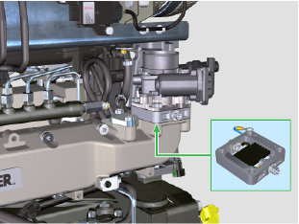  Fig 2.47
2.15.5 Valvola regolazione aspirazione carburante (SCV)  Valvola E , è situata sulla pompa iniezione carburante ad alta pressione.  Viene gestita dalla ECU che regola l'aspirazione del carburante tramite i valori di pressione del carburante all'interno del Common Rail, parzializzando la porta di ingresso del carburante nella pompa iniezione.  Questo dispositivo è comandato dalla ECU, tramite una modulazione di larghezza di impulso (PWM).  Il segnale digitale varia l'apertura della valvola in proporzione alla quantità di carburante necessaria al Common Rail.  Importante  - Consultare il Par 2.9.3 | 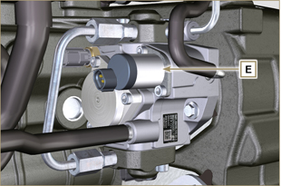  Fig 2.48
2.15.7 Riscaldatore carburante  Il riscaldatore F, è situato sul pre-filtro carburante, si attiva in caso di necessità, dopo controllo del carburante, da parte del sensore di intasamento G (solitamente sotto i 10° C).  Nota : Sia il dispositivo G che F sono collegati alla MCU, in caso di anomalie, fare riferimento alla documentazione della macchina.  Caratteristiche:  - Volt 12 V  - Potenza140-180 W | 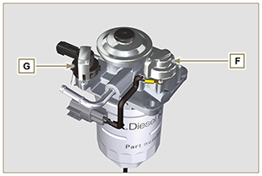  Fig. 2.49
2.15.8 Valvola riscaldamento DEF (solo versioni SCR)  La valvola è posizionata sulla linea del refrigerante.  La DCU apre la valvola per far circolare il refrigerante riscaldato dal motore all'interno del serbatoio DEF in caso di congelamento del DEF.  Caratteristiche:  - Volt 12 V  - Potenza12.5 W  - Pressione MAX3.0 bar  - ValvolaNormalmente chiusa | 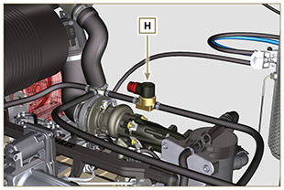  Fig. 2.49b
2.15.9 Pompa DEF (solo versioni SCR)  La pompa DEF L invia il DEF all'iniettore solo se il DEF è allo stato liquido.  Dopo lo spegnimento del motore, la pompa effettua lo svuotamento del circuito DEF per prevenire il congelamento all'interno della pompa e/o tubi (DEF inviato in serbatoio tramite il raccordo L3).  L1 - aspirazione DEF (dal Serbatoio)  L2 - uscita DEF (verso l'iniettore DEF)  L3 - ritorno (Verso il serbatoio DEF)  L4 - filtro DEF  Caratteristiche:  - Volt 12 V  - stoccaggio MAX2 anni (in confezione originale) | 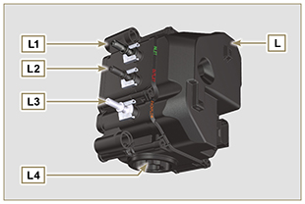  Fig. 2.49c
2.15.10 Iniettore DEF (solo versioni SCR)  L'iniettore DEF M viene attivato dalla DCU in base ai valori che arrivano dai vari sensori del sistema SCR.  L'iniettore viene raffreddato dal refrigerante motore tramite i connettori raccordi M3  M1 - connettore cablaggio SCR  M2 - entrata DEF  M3 - entrata e uscita refrigerante  M4 - guarnizione metallica (deve essere tassativamente sostituita ad ogni smontaggio).  stoccaggio MAX2 anni (in confezione originale)  temperatura di stoccaggio 0 | 40 °C | 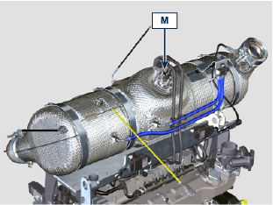  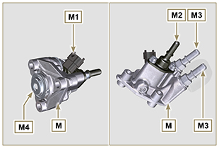  Fig. 2.49d
2.15.11 ETB (solo versioni SCR)  L' ETB N è collocato sulla linea di aspirazione aria, è comandato dalla ECU che interfacciandosi con la DCU regola la quantità di aria in aspirazione ed è coinvolto con le strategie di rigenerazione dell'impianto ATS. | 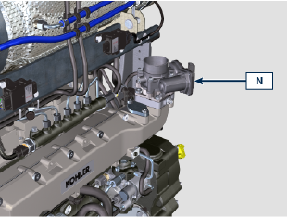  Fig. 2.49e
2.15.12 Riscaldatore linea DEF (solo versioni SCR)  I tubi della linea DEF P sono rivestiti con una resistenza che riscalda i tubi in caso di bassa temperatura.  La resistenza è attivata dalla DCU.  Caratteristiche:  - Volt 12 V  - temperatura di attivazione< 5 °C  - temperatura di funzionamento-40 °C | 120 °C | 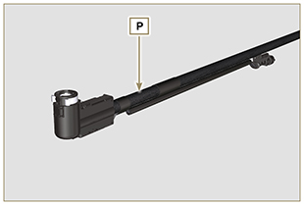  Fig. 2.49f
2.15.13 Pompa elettrica (opzionale)  NOTA: Componente non necessariamente fornito da KOHLER.  La pompa elettrica è situata prima del filtro carburante.  Nella Tab. 2.37 sono indicate le caratteristiche delle pompe.  Tab. 2.37  POS. DESCRIZIONE  B Connessione elettrica  C Prefiltro pompa  IN Raccordo in entrata (IN) dal serbatoio  OUT Raccordo in uscita (OUT) al filtro carburante  A VALORE  Voltaggio 12 V  Portata 60.56 L/h @ 0.41 bar | 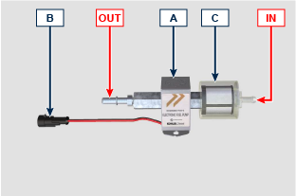  Fig 2.50
2.15.14 Pompa mandata refrigerante all'iniettore DEF (opzionale)  La pompa è fornita in caso di necessità in base alla posizione dell'ATS. | 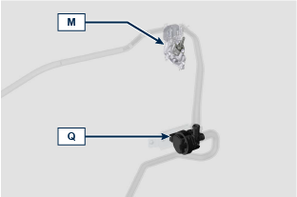  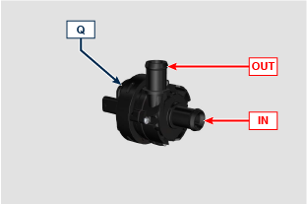  Fig 2.50a

Distribuzione e punterie
Il sistema di distribuzione è dotato di punterie idrauliche che recuperano automaticamente i giochi di funzionamento del gruppo aste bilancieri. Non è perciò necessaria nessuna registrazione.

2.16.1 Identificazione componenti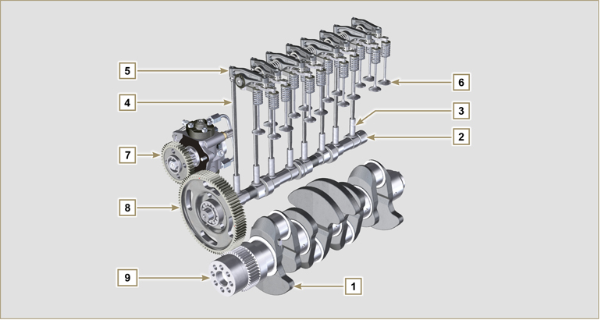
Fig 2.51
Tab 2.38  POS. DESCRIZIONE  1 Albero a gomito  2 Albero a camme  3 Punteria albero a camme  4 Asta comando bilancieri  5 Bilancieri  6 Valvole  7 Ingranaggio comando pompa iniezione carburante ad alta pressione  8 Ingranaggio comando albero a camme  9 Ingranaggio albero a gomito  10 Ponte comando valvole  11 Punteria comando valvole  12 Punterie idrauliche | 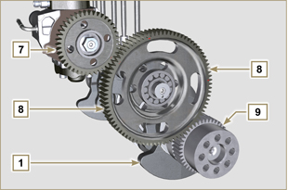  Fig 2.52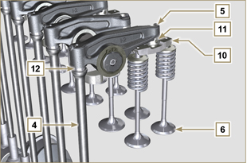  Fig 2.53
2.16.2 Perno bilancieri  Tab 2.40  POS. DESCRIZIONE  1 Perno bilancieri  2 Molla distanziatrice bilancieri  3 Supporto perno bilancieri  4 Bilanciere di scarico  5 Bilanciere di aspirazione | 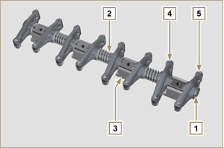  Fig 2.55
2.16.3 Bilancieri  Tab 2.41  POS. DESCRIZIONE  1 Corpo bilanciere  2 Condotto rifornimento olio punteria idraulica  3 Condotto di lubrificazione punteria valvola  4 Punteria valvola  5 Punteria idraulica  6 Condotto mandata olio | 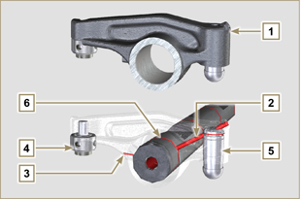  Fig 2.56
2.16.4 Punterie idrauliche  Tab 2.42  POS. DESCRIZIONE  A Camera bassa pressione  B Camera alta pressione  1 Condotto rifornimento olio punteria idraulica  2 Anello di fermo  3 Pistone  4 Valvola unidirezionale  5 Corpo punteria  6 Molla  2.16.4.1 Funzionamento della punteria idraulica  Il principio di funzionamento della punteria idraulica si basa sull'incomprimibilità dei liquidi e sul trafilamento controllato.  L'olio arriva in pressione all'interno della punteria nella camera A , mantenendone costante il rifornimento.  Attraverso la valvola unidirezionale 4 l'olio puo' soltanto entrare nella camera di alta pressione B e uscire attraverso il gioco tra il pistoncino 3 e il corpo punteria 5 (trafilamento controllato).  Il riempimento della camera B , avviene quando il bilanciere si trova sul raggio base della camma e la molla 6 mantiene in battuta il pistoncino 3 sullo stelo della valvola eliminando cosi' il gioco di tutto il sistema e, per effetto dell'allungamento della molla la punteria si "estende", creando una leggera depressione nella camera B che provoca l'apertura della valvola unidirezionale 4 e consente all'olio, presente nella camera A , di passare nella camera B ristabilendo la quantità d'olio necessaria ad annullare il gioco nullo delle valvole. | 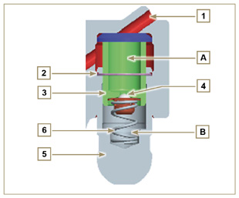  Fig 2.57

2.16.4.2 Situazioni difficili di funzionamento
Per un corretto funzionamento delle punterie idrauliche è fondamentale che la camera di bassa pressione del pistoncino 3 sia sempre piena d'olio. In alcune condizioni ciò può non avvenire (a causa del fatto che trafilamenti d'olio, a motore fermo, possono anche arrivare a svuotare parzialmente le punterie): questa situazione sarà causa di giochi che si manifesteranno con una caratteristica rumorosità simile ad un tichettio.
- A motore freddo il tempo di riempimento delle punterie può risultare molto lungo, a causa della maggiore viscosità dell'olio, se non si utilizza un tipo di olio idoneo alle caratteristiche ambientali ( Tab. 2.2 )
- Se il motore è molto caldo, oppure in particolari condizioni di funzionamento come ad esempio nel funzionamento prolungato con inclinazioni molto elevate: al minimo, la pressione dell’olio può risultare bassa e all’interno del circuito possono formarsi delle piccole bolle d’aria. A causa di ciò, la punteria va incontro ad un leggero schiacciamento dando origine ad un gioco valvola, generando un leggero ticchettio, che tuttavia scompare rapidamente ( MAX 10 secondi) una volta ripristinate le normali condizioni di funzionamento.
In tutti i casi il ticchettio dovrà durare MAX 30 secondi. Se così non fosse , il problema è da imputare alla scarsa qualità dell’olio, all’usura o ad impurità che trascinate dall’olio possono insinuarsi tra la valvolina sferica e la sua sede all’interno del pistoncino compromettendo il funzionamento della punteria stessa, in questi casi non resterà che procedere alla sostituzione dell’olio o delle punterie idrauliche.

Il perdurare del ticchettio o rumorosità anormale per periodi prolungati, deve essere oggetto di indagine per prevenire eventuali malfunzionamenti, se necessario sostituire le punterie idrauliche e olio motore.

Movimentazione componenti
2.17.1 Pompa iniezione carburante ad alta pressione  - Movimentare solo tramite i punti indicati con Y .  - E' vietato movimentare utilizzando i punti indicati con N . | 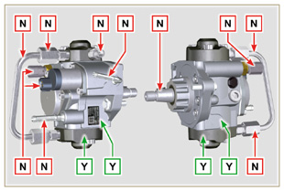  Fig 2.58
2.17.2 Elettroiniettore  - Movimentare solo tramite i punti indicati con Y .  - E' vietato movimentare utilizzando i punti indicati con N . | 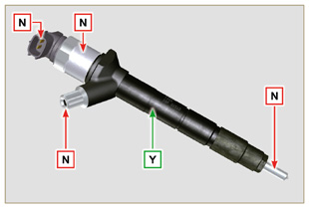  Fig 2.59
2.17.3 Common Rail  - Movimentare solo tramite i punti indicati con Y .  - E' vietato movimentare utilizzando i punti indicati con N . | 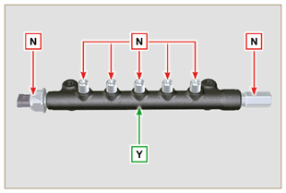  Fig 2.60
2.17.4 Turbocompressore  - Movimentare solo tramite i punti indicati con Y .  - E' vietato movimentare utilizzando i punti indicati con N .  Importante  - Consultare il Par. 2.18 . | 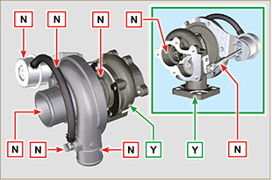  Fig 2.61
2.17.5 Sensori NOx  - Movimentare solo tramite i punti indicati con Y .  - E' vietato movimentare utilizzando i punti indicati con N . | 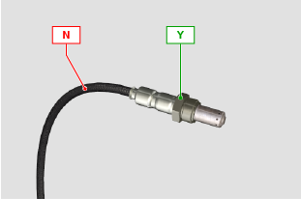  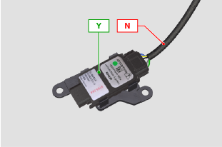  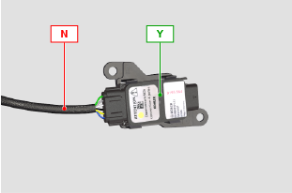  Fig 2.61a
2.17.6 SCR-T  - Movimentare solo tramite i punti indicati con Y .  - E' vietato movimentare utilizzando i punti indicati con N . | 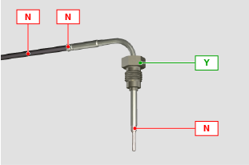  Fig 2.61b
2.17.7 Sensori EGTS  - Movimentare solo tramite i punti indicati con Y .  - E' vietato movimentare utilizzando i punti indicati con N .  NOTA: Materiale ceramico è assemblato sul sensore.  - Non montare sensori che hanno subito urti o cadute.  - Non montare sensori che hanno subito contaminazioni esterne.  - Non montare sensori che hanno danni visibili  - Usare esclusivamente la chiave a bussola per montare il sensore  - Non applicare forze sul cavo o sulla curva in metallo | 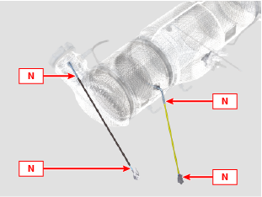  Fig 2.61c  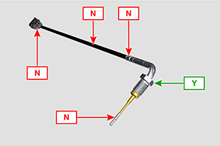  Fig 2.61d

Turbocompressore

2.18.1 Cosa fare e cosa non fare  Cosa fare:  - Prima del montaggio del turbocompressore verificare che i tappi di protezione siano presenti su tutte le aperture del turbo.  - Garantire la pre-lubrificazione del turbocompressore.  - Controllare periodicamente che i giunti siano a tenuta stagna per olio e aria.  - Utilizzare olio lubrificante secondo le specifiche descritte nel Par. 2.4 .  - Verificare il corretto livello dell'olio nel motore.  - Prima di spegnere dopo l'uso, far girare il motore a regime minimo o senza carico per circa 1 minuto.  - Assicurarsi che gli intervalli dei controlli e della manutenzione del motore sono rispettati come specificato in Tab. 2.8 e 2.9 .  - Assicurarsi che il motore e le attrezzature, siano utilizzati in modo corretto per non compromettere per la vita del turbocompressore. | Cosa non fare  - Non conservare i turbocompressori in luoghi umidi e bagnati se fuori dal loro imballo originale.  - Non esporre il turbocompressore a polvere e sporcizia se fuori dal loro imballo originale.  - Non sollevare o tenere il turbocompressore dall'asta dell'attuatore se fuori dal loro imballo originale.  - Non aggiungere additivi nell'olio lubrificante e carburante, salvo specifica indicazione di Kohler.  - Non aumentare il regime del motore o applicare carichi subito dopo l'avviamento.  - Non intervenire sulle impostazioni dell'attuatore A (Fig. 2.61) .  - I giri del motore al minimo non devono superare 20-30 min
2.18.2 Regole pratiche operative  Gli utenti possono contribuire a ottenere la massima durata del loro turbocompressore se vengono seguite le regole qui di seguito descritte.  - Avviamento Avviare il motore al minimo dei giri o senza carico per circa un minuto. La pressione di lavoro dell'olio si raggiunge in pochi secondi, e consente alle parti in movimento di riscaldarsi e lubrificarsi.  Aumentare subito i giri del motore all'accensione significa far ruotare il turbocompressore ad alta velocità con lubrificazione non ottimale e può compromettere la vita del compressore.  - Dopo la manutenzione o nuova installazione  Procedere alla pre-lubrificazione tramite riempimento di olio nuovo nel condotto di mandata olio B fino al completo riempimento.  Avviare il motore al minimo dei giri o senza carico per alcuni minuti per garantire all'olio e ai sistemi di cuscinetti di funzionare in modo soddisfacente.  - Avviamento a bassa temperatura o inattività del motore  Se il motore è stato inattivo per un certo tempo o la temperatura dell'aria è molto bassa, avviare il motore al minimo dei giri per alcuni minuti. Questo permette all'olio di passare nel circuito di lubrificazione prima di applicare carichi e velocità elevate al motore e al turbocompressore.  - Spegnimento motore  Prima di spegnere il motore dopo un intensa attività, è necessario permettere il raffreddamento del turbocompressore. É necessario quindi lasciare il motore al minimo dei giri o senza carico per almeno 2 minuti, permettendo cosi al turbocompressore di raffreddarsi.  - Motore al minimo Evitare di utilizzare il motore al minimo dei giri o senza carico per lunghi periodi (superiore a 20-30 minuti).  Nel funzionamento al minimo o senza carico, il turbocompressore è a bassa pressione nella camera di scarico C e di aria in mandata D , questo può causare trafilamenti di olio dalle tenute E alle estremità dell'albero.  Anche se questo non provoca danni, può essere causa di fumo blu allo scarico quando si torna ad aumentare il minimo dei giri ed il carico del motore. | 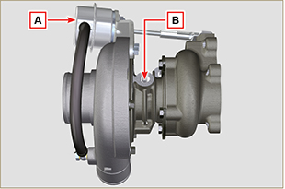  Fig 2.62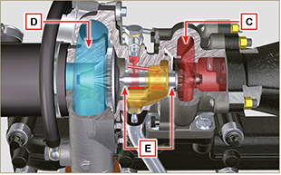  Fig 2.63
2.18.3 Prima di installare un turbocompressore nuovo  Importante  - Non estrarre il turbocompressore con una sola mano dalla scatola.  - Non sollevare dal lato aspirazione.  - Estrarre il turbocompressore con entrambi le mani dalla scatola.  - Assicurarsi di usare guanti puliti.  - Maneggiare il turbocompressore come indicato nel Par. 2.17.4. | 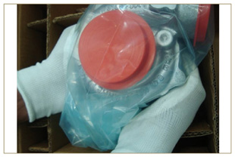  Fig 2.64
- Evitare il sollevamento dal lato aspirazione G .  - Rimuovere il tappo di protezione F e verificare se ci sono eccessivi giochi assiali e radiali l'albero. | 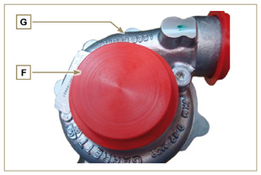  Fig 2.65
- Verificare eventuali segni sfregamento della turbina sul corpo turbocompressore.  - Verificare eventuali tracce di perdite di olio su corpo turbocompressore.  - Dopo tutti i controlli riapplicare il cappuccio F sull'imbocco di aspirazione H del turbocompressore e non rimuoverlo fino a montaggio ultimato. | 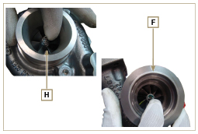  Fig 2.66
- Verificare il corretto montaggio delle viti, e la presenza della vernice sulle stesse. | 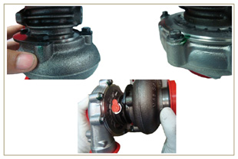  Fig 2.67
2.18.4 Istruzioni per l'installazione  - Rimuovere i tappi di protezione con cautela solo al momento del montaggio.  Fare attenzione a non danneggiare i tappi durante la rimozione. | 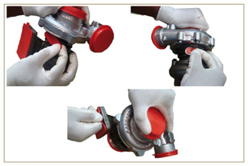  Fig 2.68
2.18.5 Istruzioni per la sostituzione

Capire sempre la causa di origine della rottura del turbocompressore prima di sostituirlo.

Rimediare alla causa di origine della rottura prima di procedere alla sostituzione del nuovo turbocompressore.

In caso di dubbi contattare il dipartimento assistenza KOHLER .

Importante

- Il mancato rispetto di queste istruzioni può causare danni al turbocompressore e invalidare la garanzia.
- La modifica della calibrazione del turbocompressore danneggia il turbocompressore/motore.
- Utilizzare le guarnizioni di tenuta corrette ed evitare l'ostruzione dei fori al montaggio delle stesse.
- Fare riferimento al manuale del motore / veicolo, per: il tipo di olio corretto e quantità, per il corretto serraggio dei componenti, per le istruzioni di installazione.
- É vietato l'uso di guarnizioni liquide o sigillanti, in particolare per l'ingresso / uscita olio.
- Evitare lo sporco / detriti durante l'installazione del turbocompressore.
- Prima di montare il turbocompressore, verificare che il codice del componente sia corretto per il tipo di motore, il montaggio di un turbocompressore non corretto può danneggiare il turbo / motore e invalidare la garanzia.

Circuito DEF
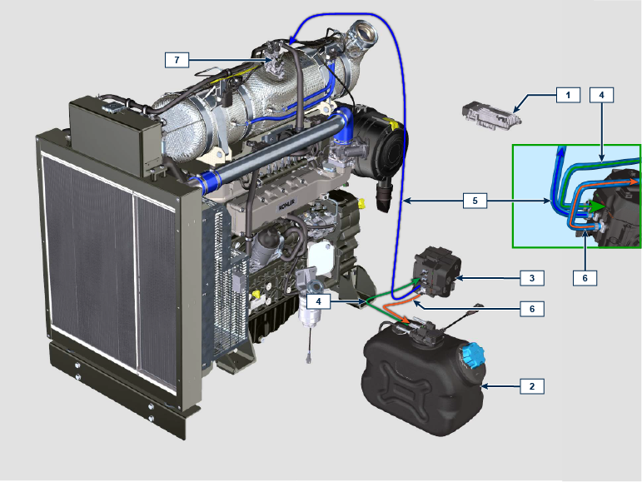

NOTA: Alcuni componenti hanno lo scopo puramente illustrativo, possono subire variazioni o non sono forniti da Kohler.

POS. | DESCRIZIONE
1 | Centralina del sistema SCR
2 | Serbatoio DEF
3 | Pompa DEF
4 | Tubo aspirazione DEF
5 | Tubo mandata DEF all'iniettore DEF
6 | Tubo ritorno in serbatoio DEF
7 | Iniettore DEF

DEF (solo versioni SCR)
- Conosciuto come "AUS 32" in Europa, "DEF" negli USA o "Urea Solution", è registrato con il marchio “AdBlue ® ” al Verband der Automobilindustrie (VDA ) e deve rispettare le seguenti norme ISO:
- ISO 22241-1 Quality requirements
- ISO 22241-2 Test Methods
- ISO 22241-3 Handling, transportation and Storing
- ISO 22241-4 Refilling Interface
- Il rifornimento del serbatoio DEF deve essere eseguito tramite apposita pistola automatica presso i distributori abilitati, consultare il manuale della macchina per le operazioni di rifornimento.
- Al rifornimento, rispettare il livello del MAX presente sul serbatoio.
- Durante le operazioni di rifornimento deve essere evitato l’introduzione nel serbatoio di qualsiasi genere di impurità.
- Nell’imbocco del serbatoio è presente un filtro che deve essere periodicamente pulito o sostituito (vedere la tabella di manutenzione e sostituzione - solo per serbatoio fornito da Kohler).
- La qualità del DEF deve rispettare le specifiche descritte in Tab. 2.45.
Avvertenza
- Non miscelare l' DEF con il carburante o altri liquidi (acqua compresa) e non rifornire il serbatoio carburante con l'DEF.
- La presenza dell' DEF all'interno dell'apposito serbatoio è necessaria per l'avviamento del motore.
- Acquisto in contenitori: il contenitore anche se aperto può essere stoccato con le medesime condizioni del contenitore sigillato.
- Non stoccare il contenitore ad una temperatura superiore ai 35° in quanto causerebbe un alterazione dell' DEF.
- In caso di congelamento dell' DEF all'interno del contenitore (< -11,5 °C | 11,3 °F), il DEF può essere utilizzato quando tornato allo stato liquido.
- Non esporre il DEF alla luce diretta del sole.
- In caso di apertura e chiusura del contenitore di acquisto originale, il DEF deve essere controllato tramite spettrometro per verificarne la qualità prima del suo riutilizzo.
- Non immettere nel serbatoio DEF alterato in quanto il motore potrebbe non rispettare i parametri di emissioni, generare degli errori da parte della DCU e di conseguenza lo spegnimento o la non accensione del motore.
2.45
PARAMETRI | UNITA DI MISURA | VALORE
Titolo | % peso | 31,8 ÷ 33,2
Densità a 20 °C | kg/m3 | 1.087 ÷ 1.093
Indice di rifrazione a 20 °C | °C | 1,3814 ÷ 1,3843
Alcalinità come NH3 | % peso | < 0,2
Biureto | % peso | < 0,3
Aldeide | mg/kg | < 5
Insolubili | mg/kg | < 20
Fosfati come PO4 | mg/kg | < 0,5
Calcio | mg/kg | < 0,5
Ferro | mg/kg | < 0,5
Rame | mg/kg | < 0,2
Zinco | mg/kg | < 0,2
Cromo | mg/kg | < 0,2
Nichel | mg/kg | < 0,2
Alluminio | mg/kg | < 0,5
Magnesio | mg/kg | < 0,5
Sodio | mg/kg | < 0,5
Potassio | mg/kg | < 0,5
Punto di congelamento | °C | 11

Dispositivo equilibratore (opzionale)
Il dispositivo equilibratore è composto da un albero a gomito apposito che aziona 2 alberi supplementari (equilibratori). Tramite la rotazione degli equilibratori, aventi dei contrappesi che si oppongono al movimento delle masse alterne (albero a gomito - bielle - pistoni), si riducono le vibrazioni da esse causate. Il dispositivo si sviluppa sotto l'albero a gomito, fissato sul basamento chiuso dalla coppa olio.  Tab 2.43  POS. DESCRIZIONE  1 Albero a gomito  2 Ingranaggio comando alberi equilibratori  3 Scatola supporto alberi equilibratori  4 Albero equilibratore conduttore  5 Albero equilibratore condotto | 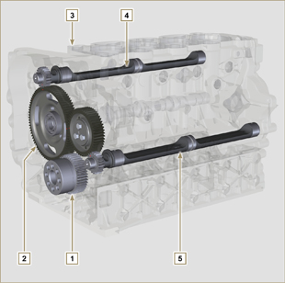  Fig 2.69

